青海能源集团数字招采平台
供应商

操
作
手
册

目录
一、供应商注册 1
二、用户登录 6
三、注册供应商入围 9
四、CA绑定 10
五、标前/采前询价项目参与 13
5.1标前/采前询价项目参与 13
5.2获取询价文件 14
5.3递交询价响应文件 14
六、非招项目参与 15
6.1参与项目与邀请回执 15
6.1.1参与项目 15
6.1.2邀请回执 16
6.2文件下载 17
6.3澄清管理 18
6.3.1采购文件澄清 18
6.4客户端编制投标文件 21
6.4.1投标客户端首页 21
6.4.2采购文件（整本文件） 22
6.4.3重新生成密码 29
6.4.4投保文件解密验证 30
6.4.5PDF文件签章 31
6.4.6递交投标文件 31
6.5参与线上开标 33
6.5.1签到 33
6.5.2开标异议 36
6.5.3解密 38
6.5.4签名 41
6.5.5开评过程记录查看 43
6.6评审澄清回复 45
6.7成交候选人公示查看 46
6.8成交结果查看 46
6.9成交通知书 47

一、供应商注册
输入http://eps.qhnyjt.com:18018/访问，点击用户注册进入如下页面，如图（1-1）：
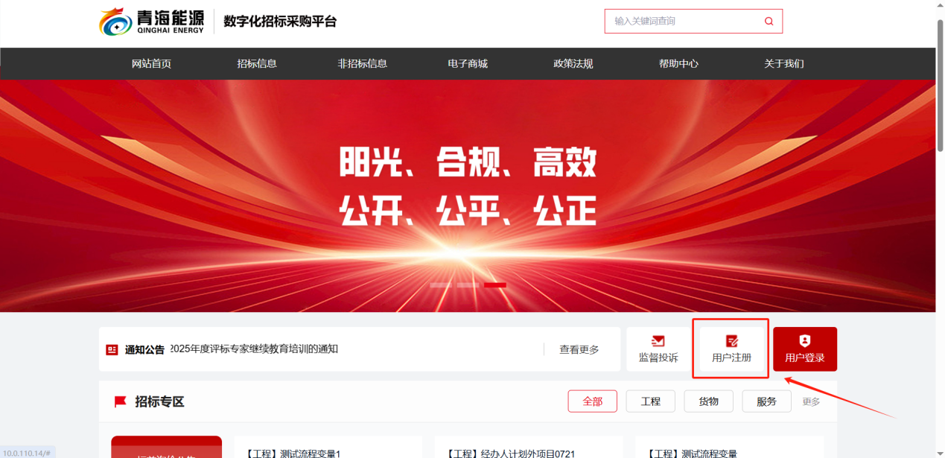
图（1-1）
点击注册按钮后进入到注册界面，如图（1-2）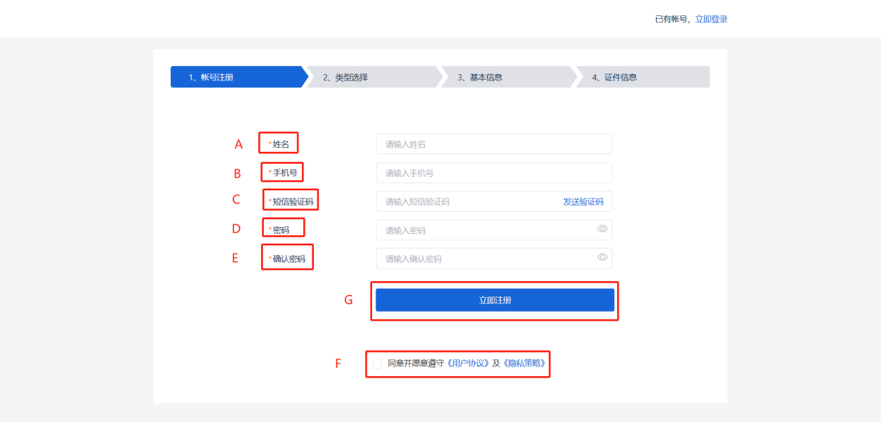
图（1-2）
操作说明
A：必填项，注册供应商必须填入真实姓名
B：必填项，注册供应商必须填入真实的手机号码
C：必填项，注册供应商必须填入正确手机号验证码
D：必填项，注册供应商必须输入密码，密码最好输入以字母数字字符混合组成
E：必填项，注册供应商必须再次输入密码来验证密码
F：必点项，注册供应商必须点击对勾同意协议和策略才能注册，点击用户协议或隐私策略进入查看用户协议和隐私策略
G：在所有内容都填写完，同意协议的对勾勾选后即可点击立即注册按钮注册供应商
点击立即注册后进入到选择注册类型界面了，这里以境内企业为例进行展示，如图（1-3）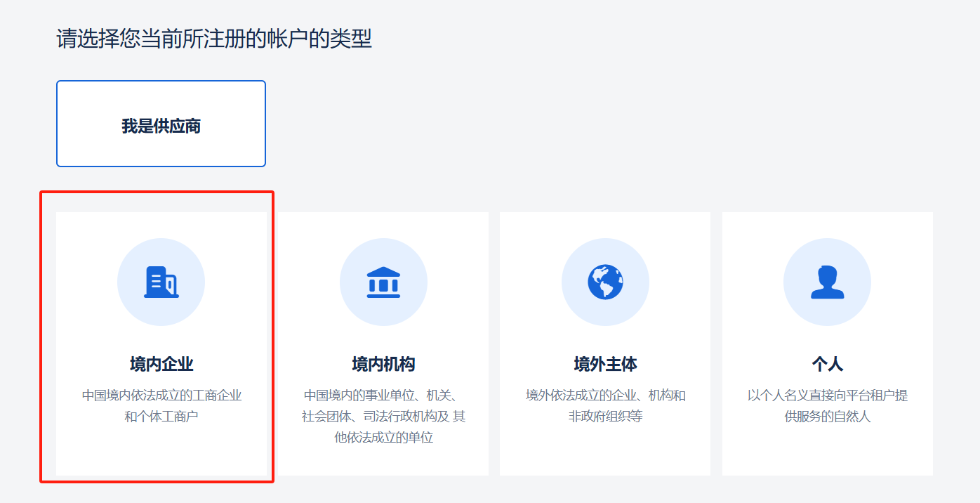
图（1-3）
选择完注册类型后，点击境内企业进入到注册境内企业界面，如图（1-4）
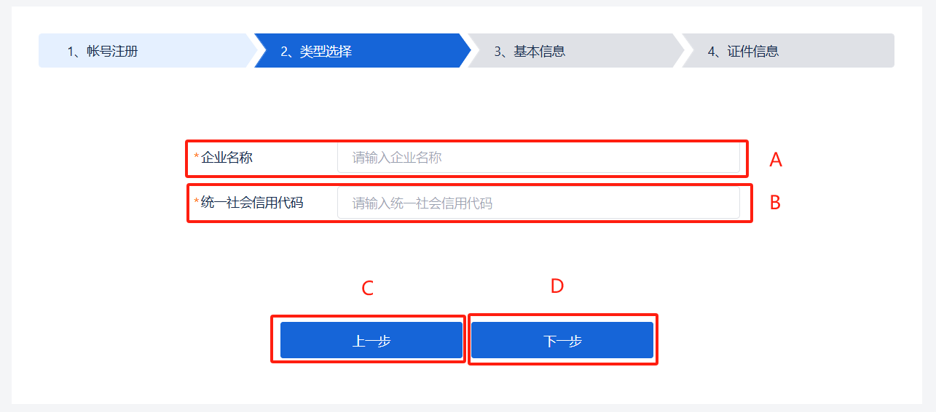
图（1-4）
操作说明
A：必填项，注册境内企业必须输入真实的企业名称
B：必填项，输入完企业名称后，需输入企业对应的社会信用代码
C：点击上一步可返回到选择注册类型界面了
D：输入完必填项后点击下一步即可进入到填写基本信息界面了
在选择完类型后即可填写基本信息了，如图（1-5）
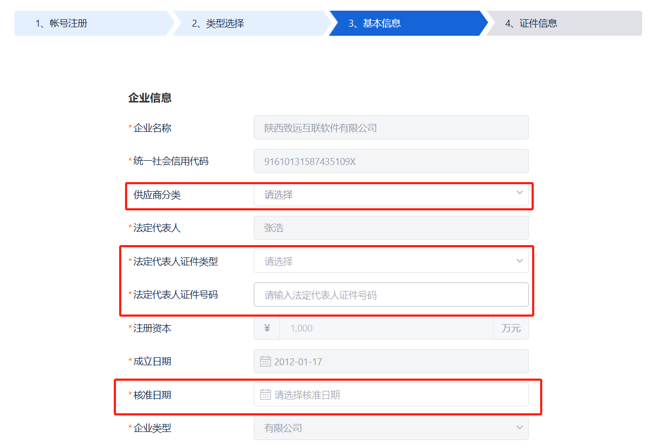
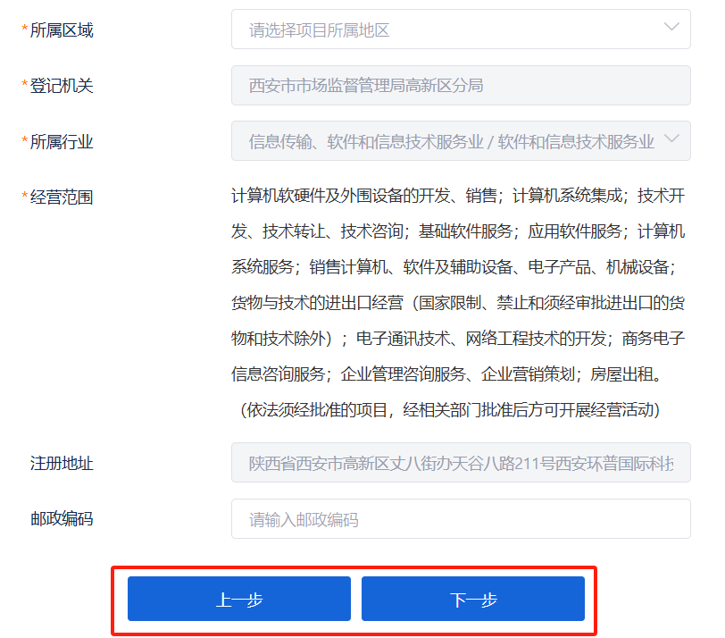
图（1-5）
操作说明：
供应商相关信息通过天眼查可自动带入，需供应商手动维护供应商分类、法定代表人证件类型、法定代表人证件号码、核准日期、邮政编码信息，完成后点击下一步，进入下一页面，如（图1-6）。
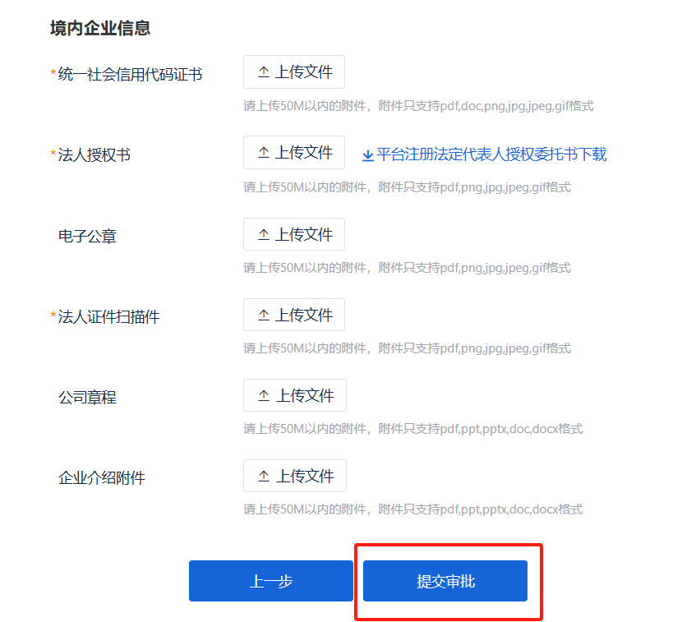
（图1-6）
操作说明：
供应商在此页面必须上传统一社会信用代码、法人授权书（可下载模板）、法人证件扫描件，其中电子公章、公司章程、企业介绍附件为非必填；
点击提交审批，即可保存编写、选择、上传文件的内容提交审批，待审批通过后即可成为注册供应商，审批通过后，所注册的供应商账号则可以在（图1-1）登录使用

二、用户登录
输入http://eps.qhnyjt.com:18018/访问，点击用户登录进入如下页面，如图（2-1）、（2-2）：
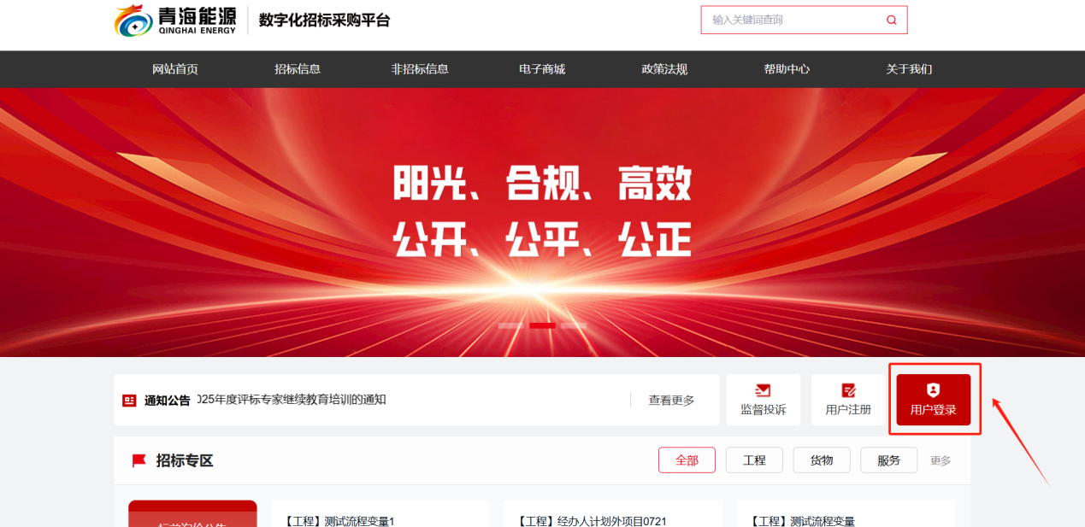
（图2-1）
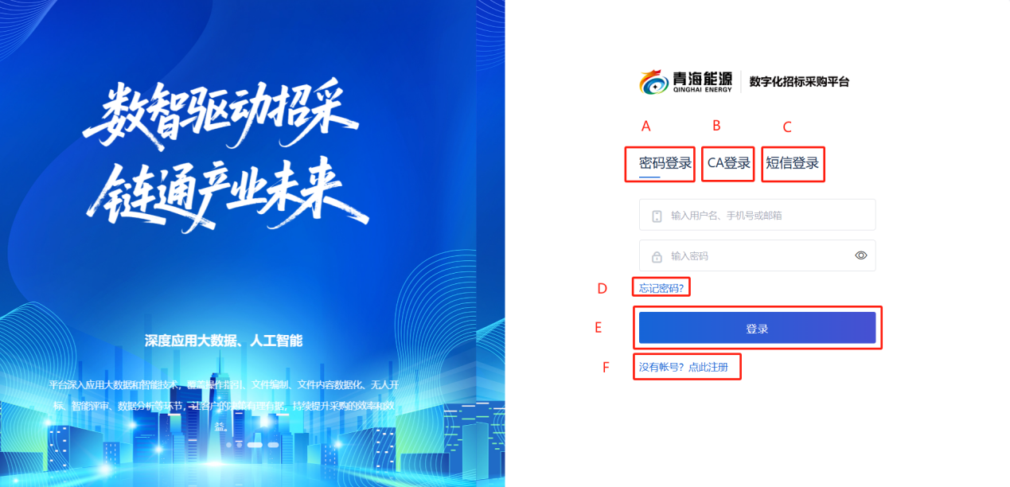
（图2-2）
操作说明：
A：选择密码登录方式，输入用户名和密码
B：选择CA登录方式，前提条件必须有移动CA
C：选择短信登陆方式，输入手机号码、获取验证码登录
D：点击【忘记密码】进入密码找回页面，可根据手机、邮箱、申诉找回，如图（2-3）
E：点击【登录】可进入系统
F：点击【注册】进入供应商账号注册页面（图1-1）
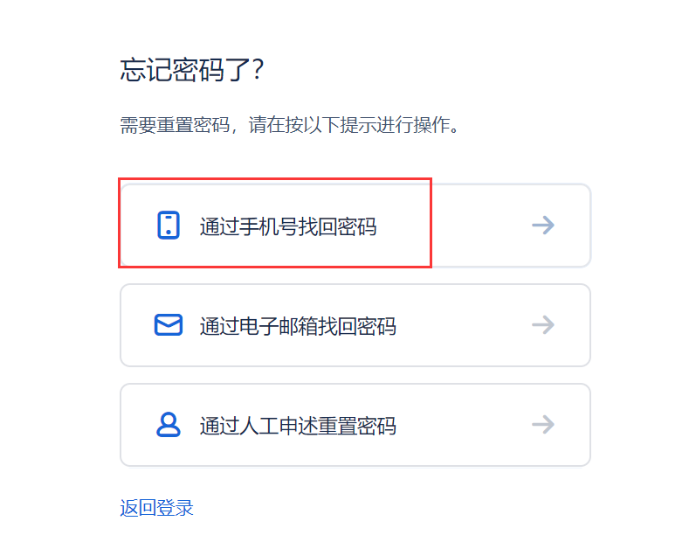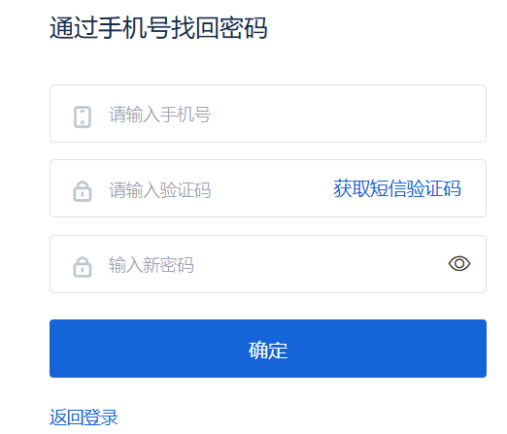
（图2-3 ）

三、注册供应商入围
已注册但未申请入围的供应商登录系统后会出现如下弹框页面，如图（3-1）：
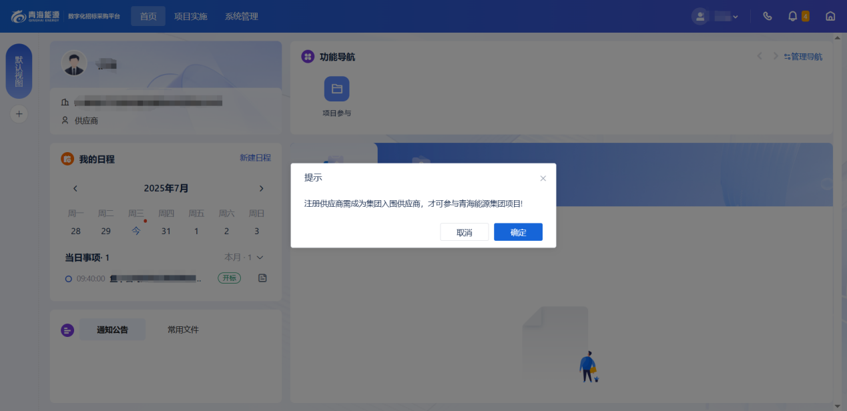
图（3-1）
注册供应商需成为集团入围供应商，才可参与青海能源集团项目；未入围的供应商仅可参与标前/采前询价项目，点击确认按钮，进入入围申请列表页面，如图（3-2）：
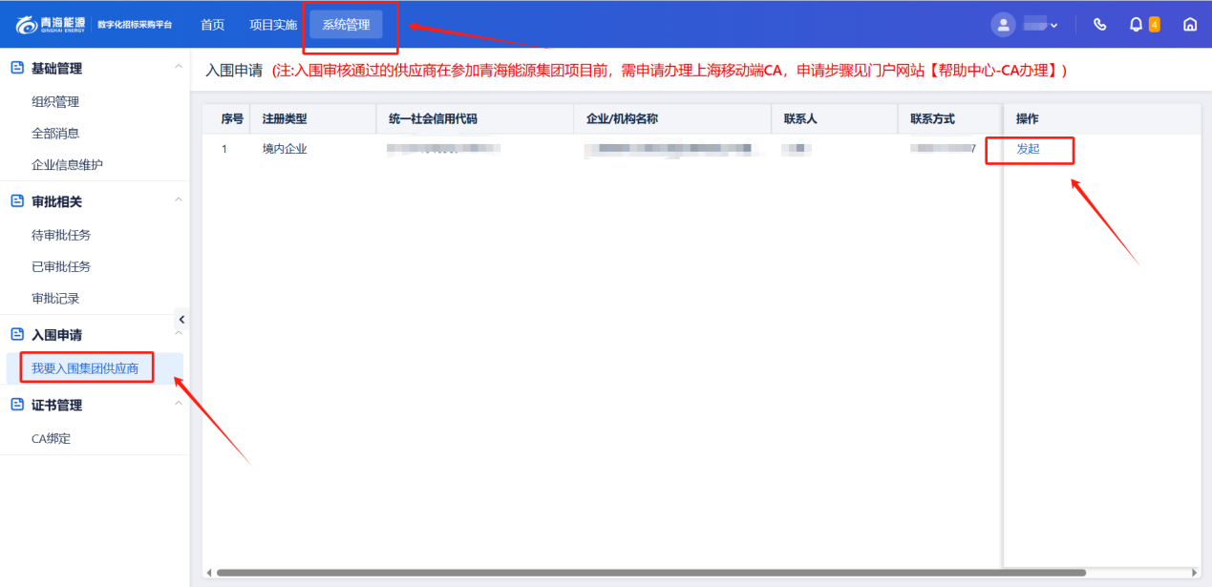
图（3-2）
点击发起按钮，进入发起页面，如图（3-3）：
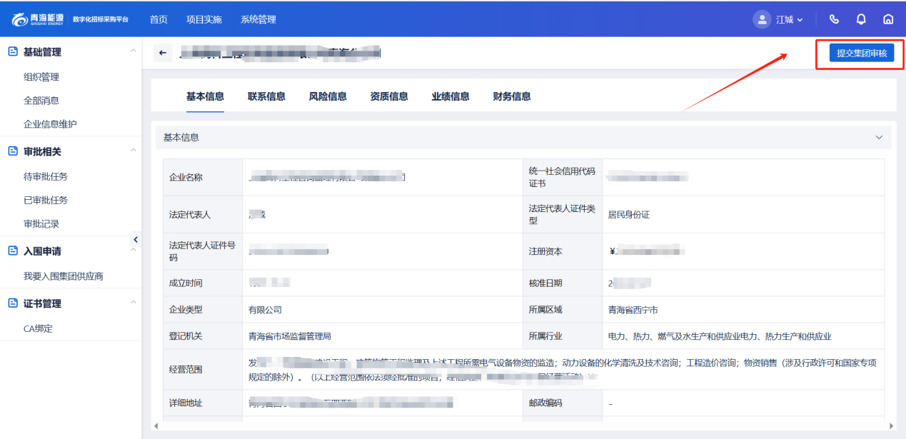
图（3-3）
注册供应商在发起页面点击右上方“提交集团审核”按钮即可发起入围申请，期间注册供应商可查看审批进度，也可收回后重新发起，如图（3-4）：
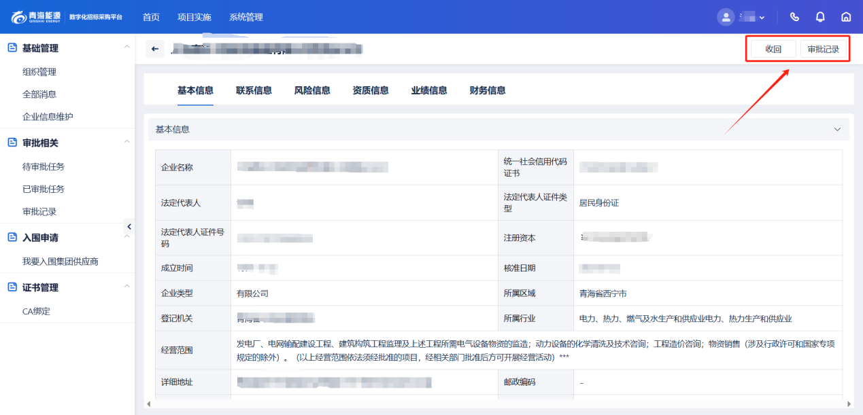
图（3-4）

四、CA绑定
入围申请通过后需申请办理移动CA，即可参与青海能源集团项目，CA办理流程详见门户网站【帮助中心】-【CA办理】-CA数字证书办理指南。
网上开标项目，供应商在递交投标文件之前需要先绑定CA，已入围的供应商办理完移动CA后，点击【系统管理】-【证书管理】-【CA绑定】，进入如下（图4-1）页面：
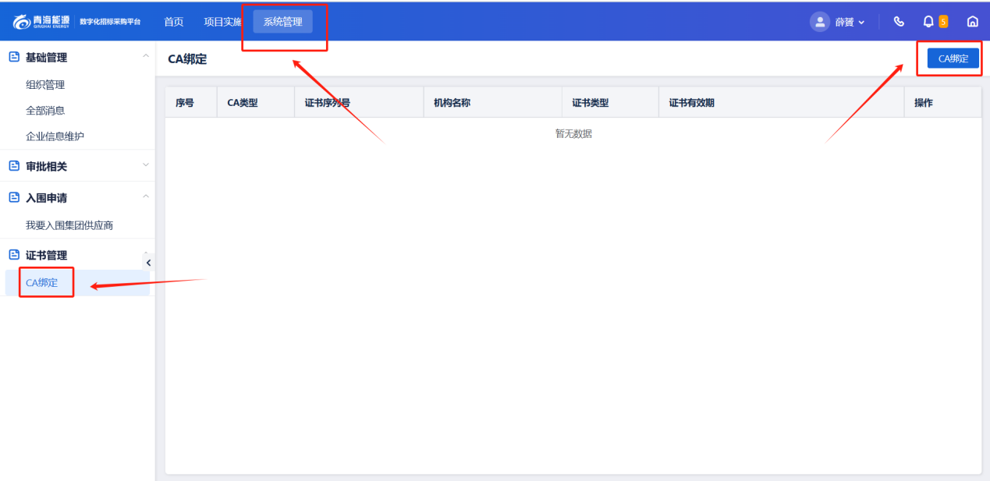
（图4-1）
操作说明：
A：点击【CA绑定】，弹出如下（图4-2）弹框：
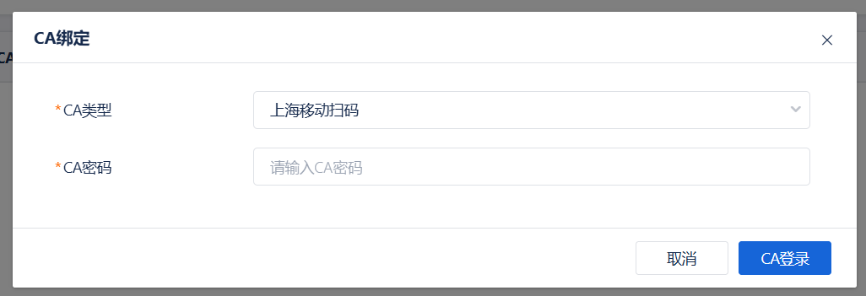
（图4-2）
操作说明：
点击弹出下拉框，从下拉框中选择上海移动扫码，选择后进入扫码页面，如下（图4-3）弹框：
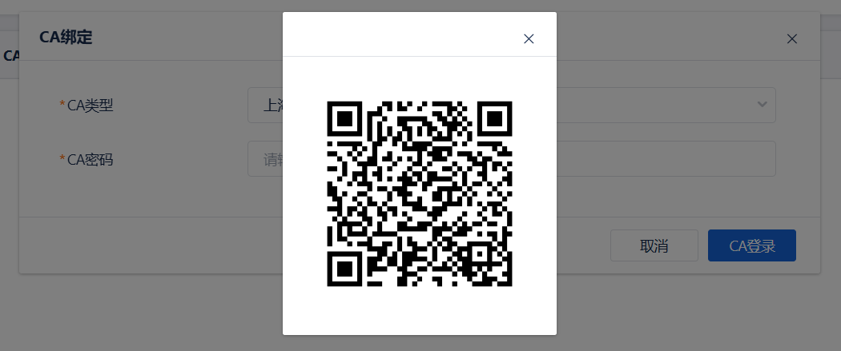
（图4-3）
操作说明：
通过办理的移动端CA扫码进行绑定，扫描完成后如下（图4-4）弹框：
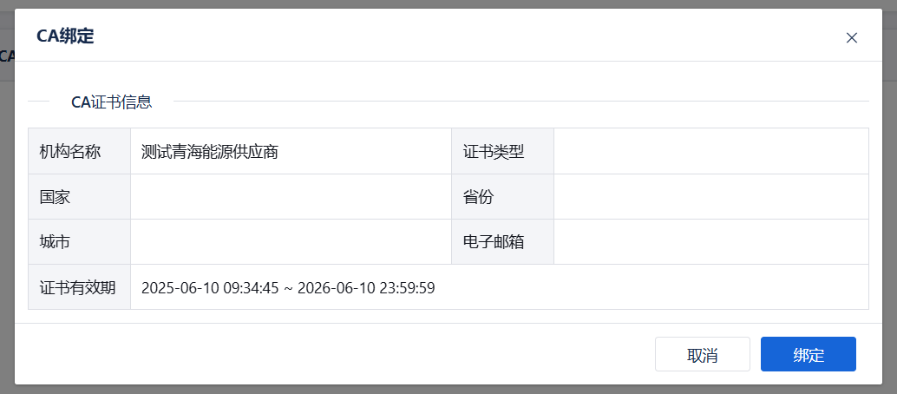
（图4-4）
操作说明：
A：显示此CA相关信息
B：点击【绑定】，下面的列表中显示CA证书详细信息，如（图4-5），该CA与该供应商唯一对应，CA即代表了供应商的身份
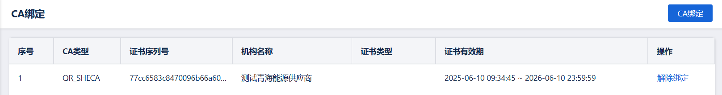
（图4-5）

五、标前/采前询价项目参与

5.1标前/采前询价项目参与
供应商在【项目实施】-【我的项目】-【标前/采前询价项目参与】-我要参与页面可查看所有项目信息，如下（图5-1）页面：
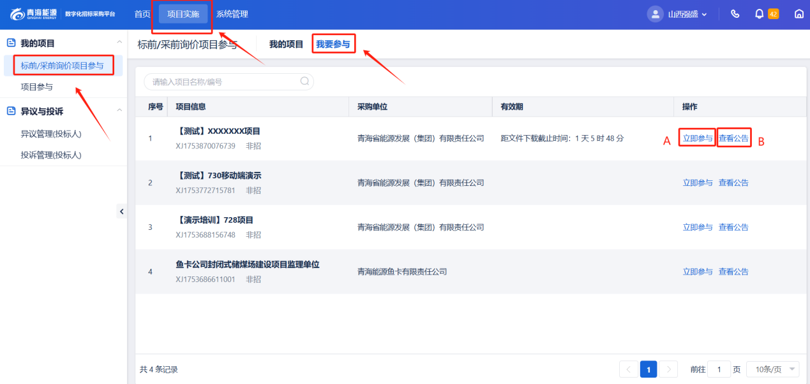
（图5-1）
操作说明：
A：点击立即参与，该项目信息会移动至我的项目中
B：点击查看公告，可查看该项目询价公告信息
供应商点击立即参与按钮后，可在我的项目页面中查看项目信息，如下（图5-2）页面：
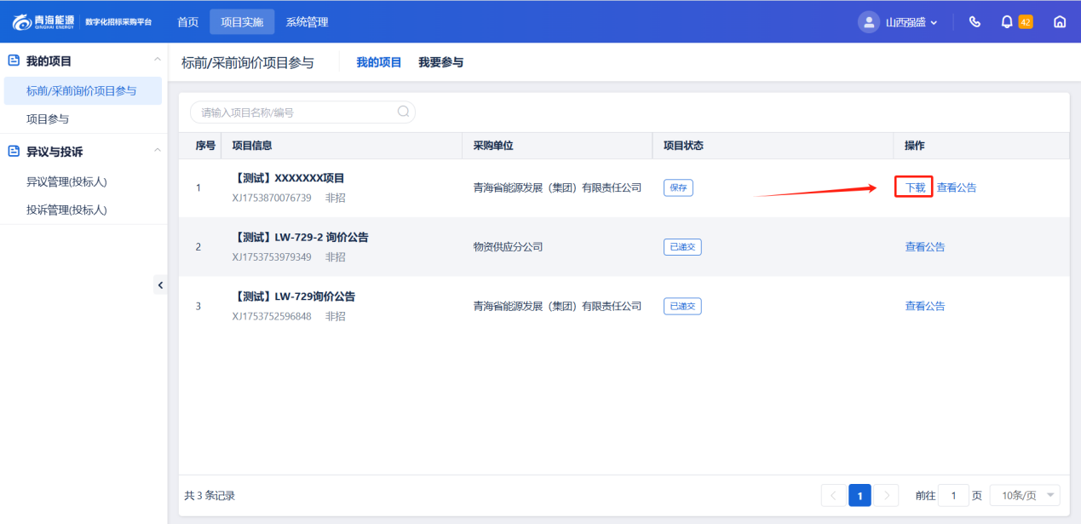
（图5-2）

5.2获取询价文件
供应商点击下载后获取询价文件，询价文件下载后，才可递交询价响应文件，如下（图5-3）页面：
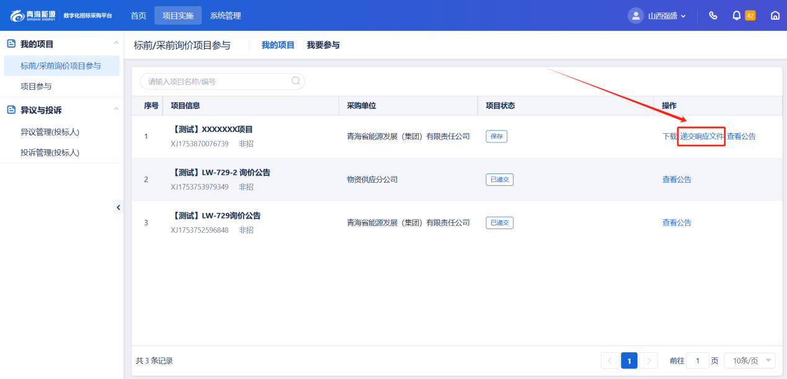
（图5-3）

5.3递交询价响应文件
供应商编制完成询价响应文件后，点击递交响应文件按钮，进入递交页面，如下（图5-4）页面：
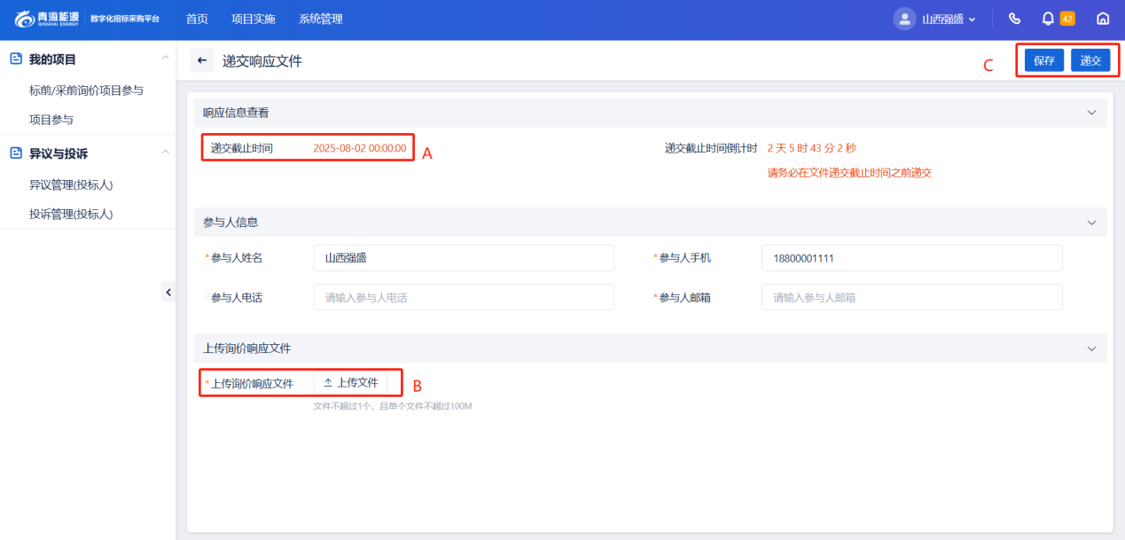
（图5-4）
操作说明：
A：显示询价响应文件递交截止时间，超过时间则无法递交
B：上传本地编制完成的询价响应文件，文件不超过1个，且单个文件不超过100M
C：保存按钮点击后即可保存当前页面信息；递交按钮点击后即可递交询价响应文件
供应商上传完询价响应文件，点击递交按钮后，可撤回重新递交，如下（图5-5）页面：
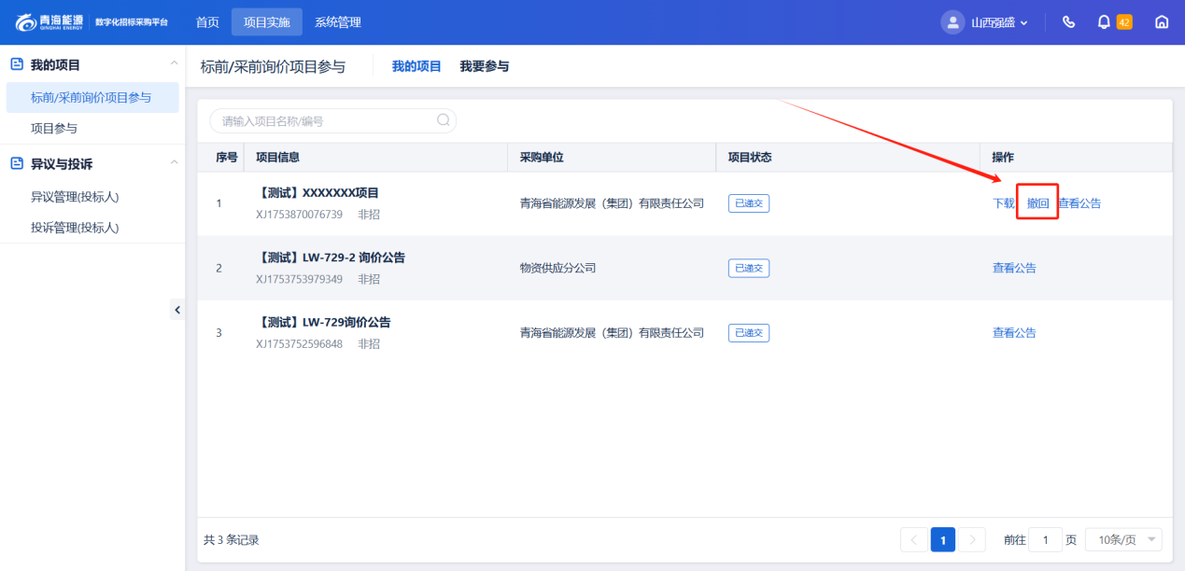
（图5-5）

六、非招项目参与

6.1参与项目与邀请回执

6.1.1参与项目
供应商通过点击【项目实施】-【我的项目】-【我要参与】，进入公开项目查询页面（图6.1.1-1）
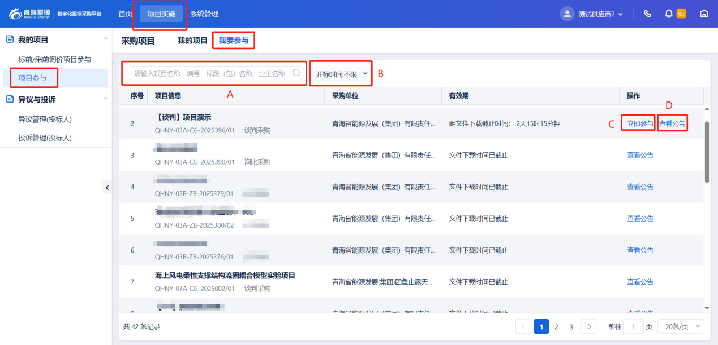
（图6.1.1-1）
操作说明：
A：输入项目名称、编号、标段（包）名称、业主名称查询条件，系统自动筛选查询结果
B：开标时间为下拉框，可选择不同的值，系统自动筛选对应的的查询结果
C：点击【立即参与】，跳转至我的项目页面（6.1.2-1），所参与项目参与的项目也流转至此
D：点击【查看公告】，页面跳转到项目公告内容的查看页面

6.1.2邀请回执
注：邀请项目，供应商需要对投标邀请做反馈
供应商通过【项目实施】-【我的项目】进入如下（图6.1.2-1）所示：
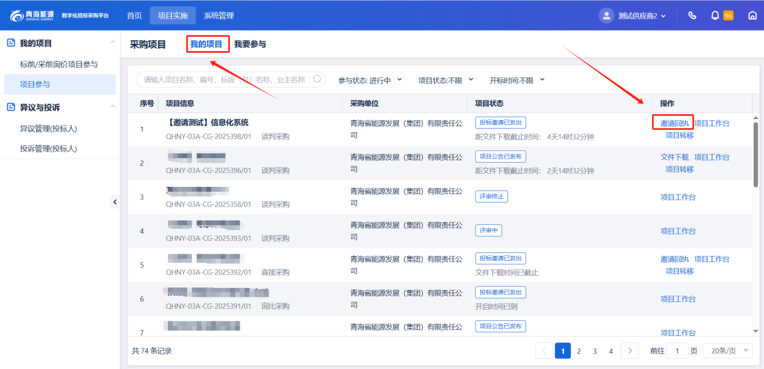
（图6.1.2-1）
供应商点击【邀请回执】，进入邀请回执确认页面，如（图6.1.2-2）
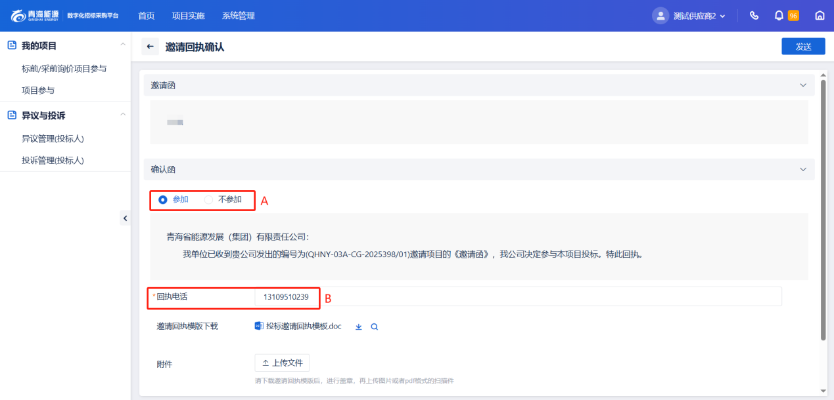
（图3.1.2-2）
操作说明：
A：选择是否参加，必填项
B：输入回执电话，必填项
点击【发送】，邀请回执信息发送至项目经办人

6.2文件下载
供应商通过点击【项目实施】-【我的项目】-【我的项目】，进入已经参与的项目查询页面，（如图6.2-1）
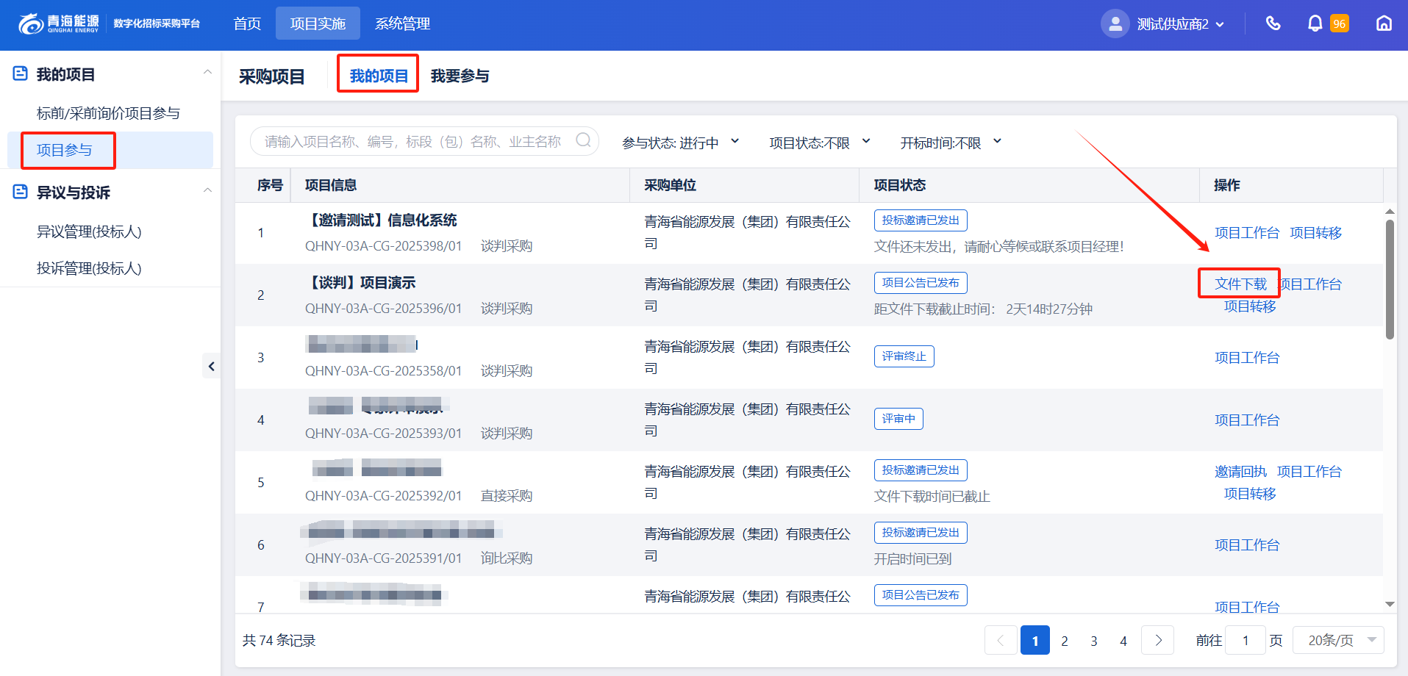
操作说明：
A：文件获取方式为免费下载的项目/标段，显示文件下载按钮，点击【文件下载】下载采购文件

6.3澄清管理

6.3.1采购文件澄清
供应商于项目工作台点击【招标文件澄清】，可进采购文件澄清页面，如（图6.3.1-1）
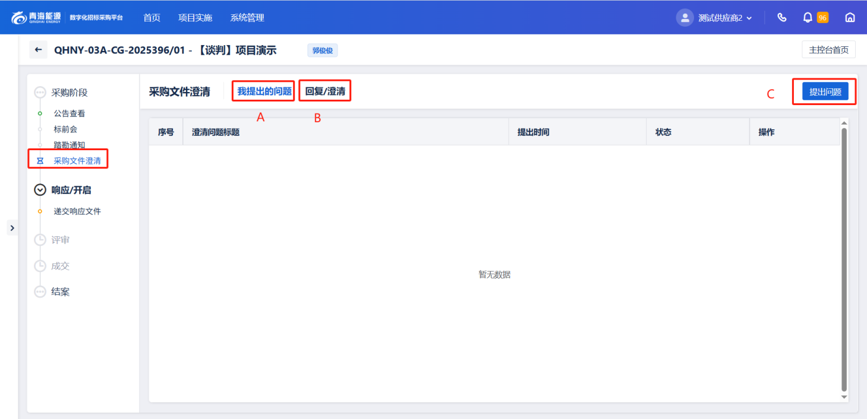
（图6.3.1-1）

操作说明：
A：点击【我提出的问题】，显示供应商向项目经办人提出的所有问题
B：点击【回复/澄清】，显示项目经办人对该供应商提出的澄清或回复的所有问题，如（图6.3.1-3）
C：点击【提出问题】按钮，进入提出澄清问题页面，如下（图3.3.1-2）所示：
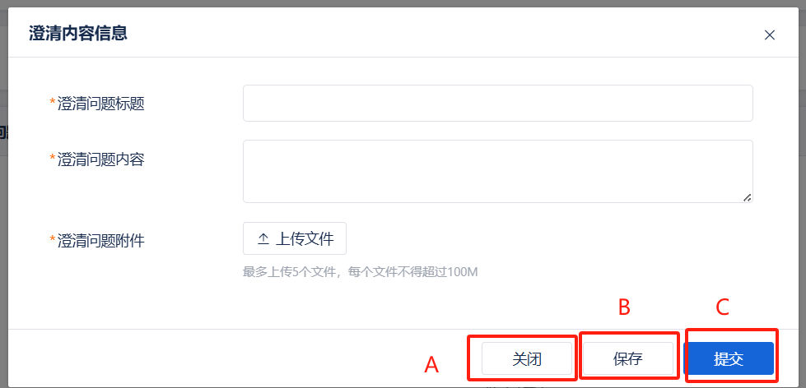
（图6.3.1-2）
操作说明：
A：关闭当前页面
B：保存填写的澄清信息，项目经办人不可见
C：提交填写的澄清信息，项目经办人可以查看到
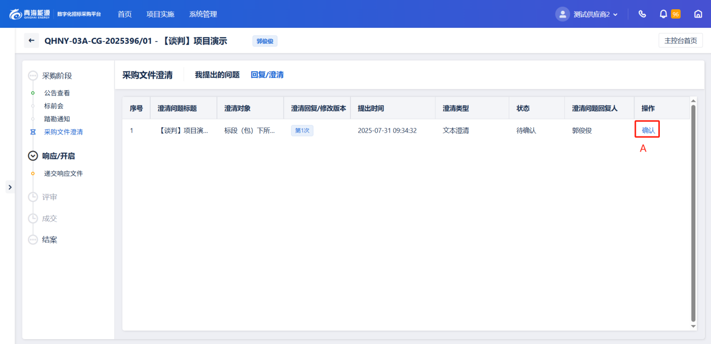
（图6.3.1-3）
操作说明：
A：点击【确认】，弹出澄清确认页面，如下（图6.3.1-4）所示
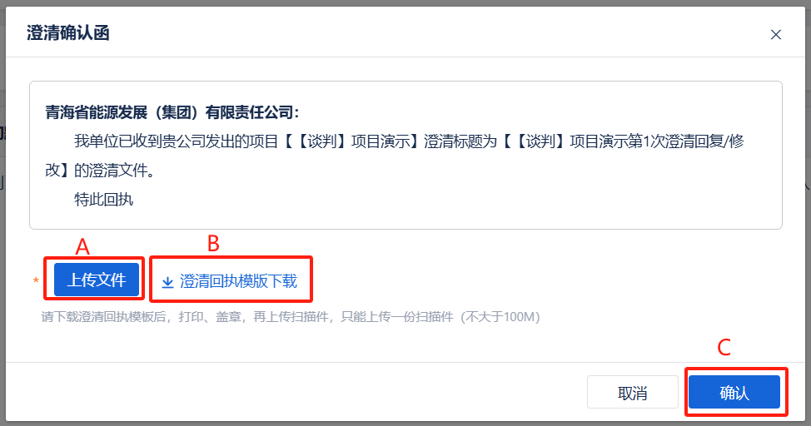
（图6.3.1-4）
操作说明：
A：上传打印、盖章后的澄清回执扫描件
B：点击下载澄清回执模板
C：点击【确认】按钮，发送至项目经办人告知已经接收到了此条澄清

6.4客户端编制投标文件
投标客户端适用于参与投标的供应商制作投标文件时使用，主要功能包括查看文件制作记录、创建投标文件、创建资格申请文件、重新生成密码、投标文件解密验证以及pdf文件签章

6.4.1投标客户端首页
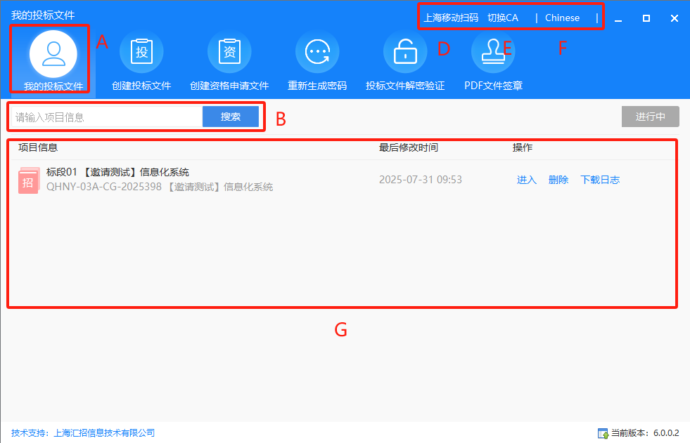
（图6.4.1-1）
操作说明：
A：查看客户端制作文件记录
B：输入项目信息，查询制作文件记录
D：显示制作当前文件需使用的ca类型
E：点击切换ca，可选择当前系统支持的所有类型的ca,当前系统仅支持上海ca移动扫码
F：点击语言，可实现中英文切换
G：客户端制作所有的投标文件制作记录

6.4.2采购文件（整本文件）
供应商点击创建投标文件可跳转到文件选择界面(图6.4.2.1-1)，其中创建资格申请文件制作过程与招标文件（整本文件）一致
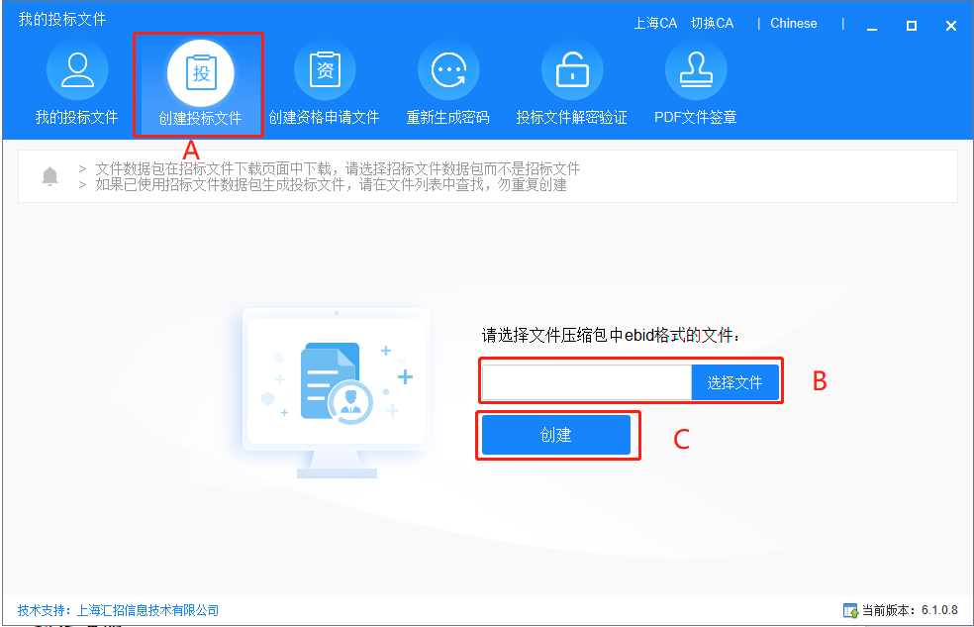
（图6.4.2.1-1）
操作说明：
A：点击【创建投标文件】跳转到选择文件页面
B：选择文件下载阶段所下载的格式为ebid的文件
C：点击创建跳转到招标文件制作文件制作界面（图6.4.2.1-2），此处以整本文件为例，商技价文件与整本文件制作步骤一致
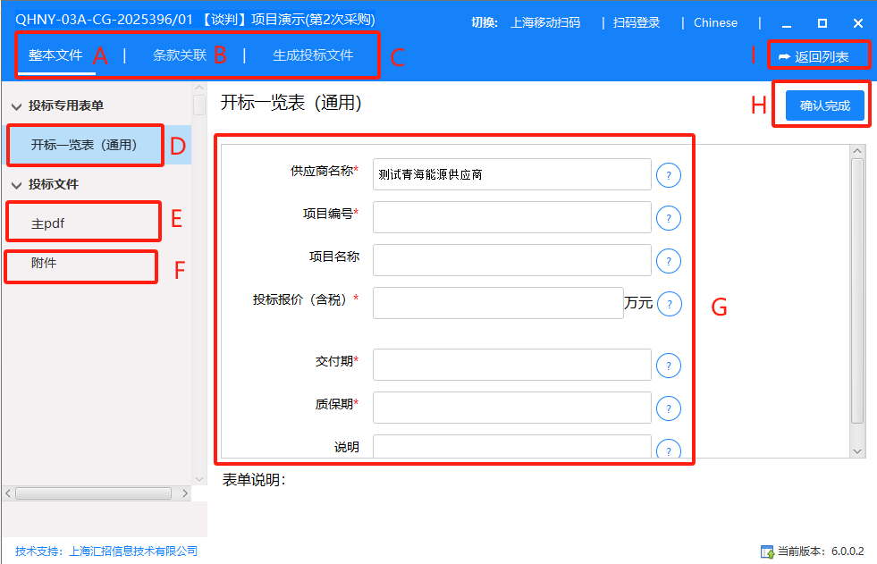
（图6.4.2.1-2）
操作说明：
A：开标一览表信息，当前页面完成表单编辑（项目经办人制作的项目专用表单）、递交主文件签章以及附件上传的操作
B：条款关联，当前项目评标条款与招标文件的关联点，根据项目经办人制作文件时选择的是否关联条款决定是否操作，若项目经办人选择需要关联，由供应商按照具体文件具体分析，若项目经办人选择不关联条款，则该步骤无需操作
C：生成投标文件，文件制作完成以及条款关联完成后可以生成投标文件
D：项目专用表单，点击后页面显示项目经办人制作的专用表单，以及表单说明
G：供应商根据页面字段显示填写需填写的字段
H：点击确认完成需要使用移动ca扫码认证，确认完成后可进行主pdf签章的操作
E：主PDF文件，需上传PDF文件，主PDF签章，上传PDF文件后点击签章按钮跳转到文件签章操作页面（图6.4.2.1-3）
F：附件上传，供应商根据需求上传所需要的附件，点击后跳转到附件上传页面
I：点击【返回列表】，返回客户端首页

6.4.2.1主pdf签章
供应商完成表单后，可进行主pdf签章的操作，点击主pdf跳转到图（6.4.2.1-3），由供应商上传文件
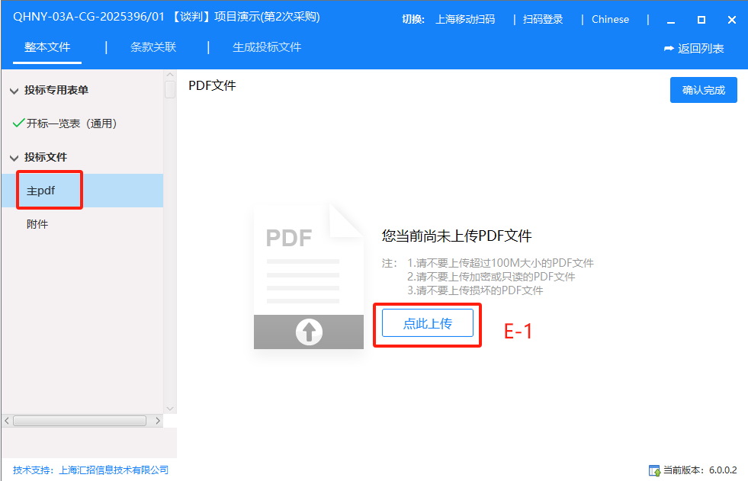
（图6.4.2.1-3）
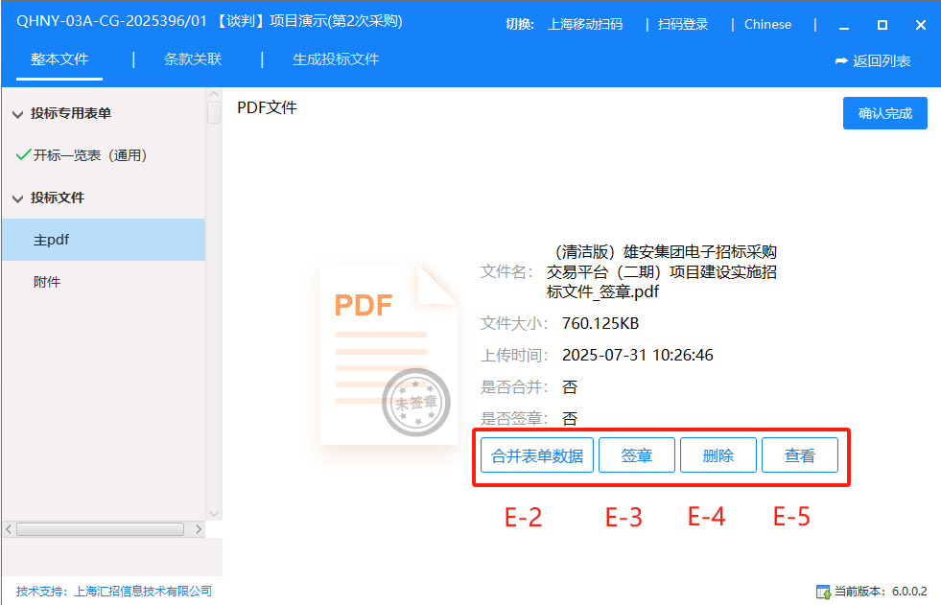
（图6.4.2.1-4）
操作说明：
E-2：点击合同表单数据，将开标一览表的信息合并至此文件中
E-3：点击签章跳转至签章页面，如（图6.4.2.1-5）
E-4：点击【删除】删除主pdf
E-5：点击【查看】查看主pdf文件内容
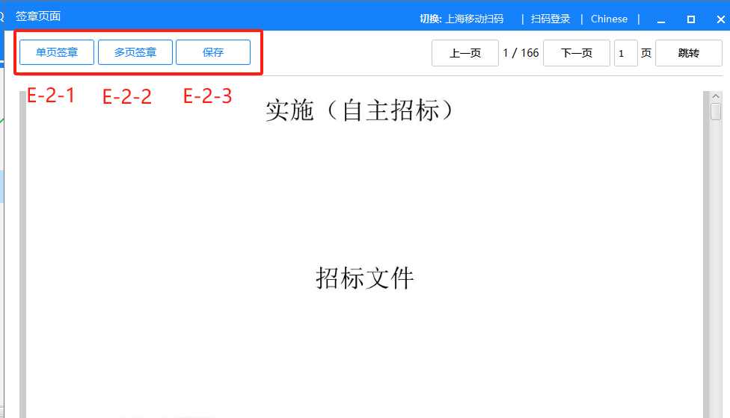
（图6.4.2.1-5）
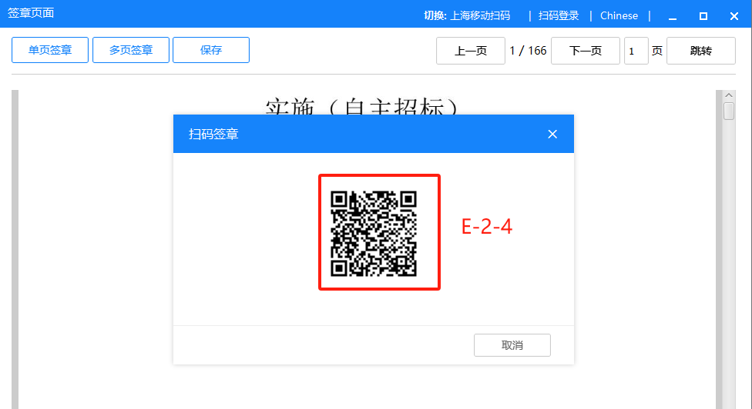
（图6.4.2.1-6）
操作说明：
E-2-1：点击【单页签章】，页面弹出ca扫码认证，如（图6.4.2.1-6）供应商完成认证后可使用鼠标拖拽盖章
E-2-2：点击【多页签章】，页面弹出选择起止页的弹框，输入起止页并完成ca扫码认证后可使用鼠标拖拽盖章，盖章完成后会在对应页面的同一位置加盖签章
E-2-3：点击【保存】，保存当前签章文件
E-2-4：供应商通过移动端ca扫码认证

6.4.2.2条款关联
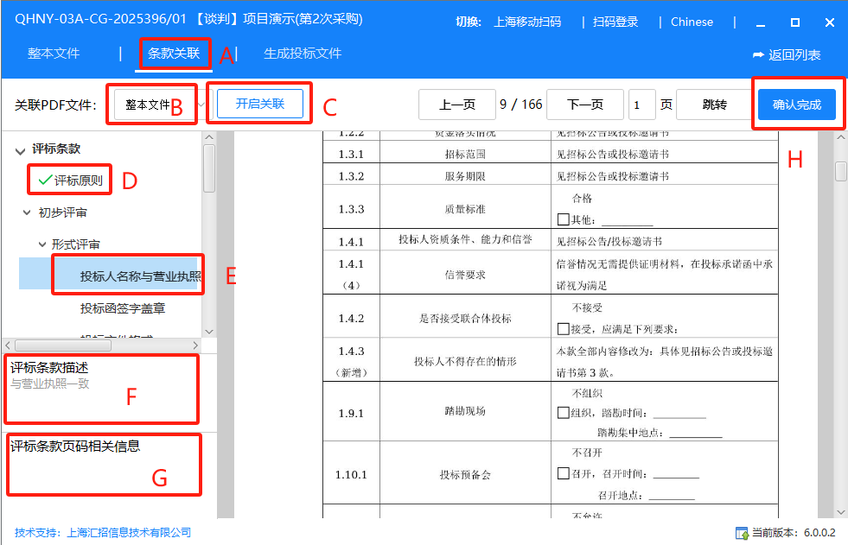
（图6.4.2.2-1）
操作说明：
A：条款关联功能，点击后跳转到条款关联页面
B：下拉选择需要关联条款的文件
C：点击【开启关联】，供应商可选择条款关联到具体的页码
D：已关联或者无需关联的条款展示为图中样式
E：该样式为需要关联的条款，项目经办人需先点击条款再在右侧文件中点击需要关联的页码（右侧文件内容支持页面跳转以及滚动两种方式切换页码）
F：显示选中的条款的描述信息
G：显示该条款所关联的页码
H：点击【确认完成】后，可以生成投标文件

6.4.2.3生成投标文件
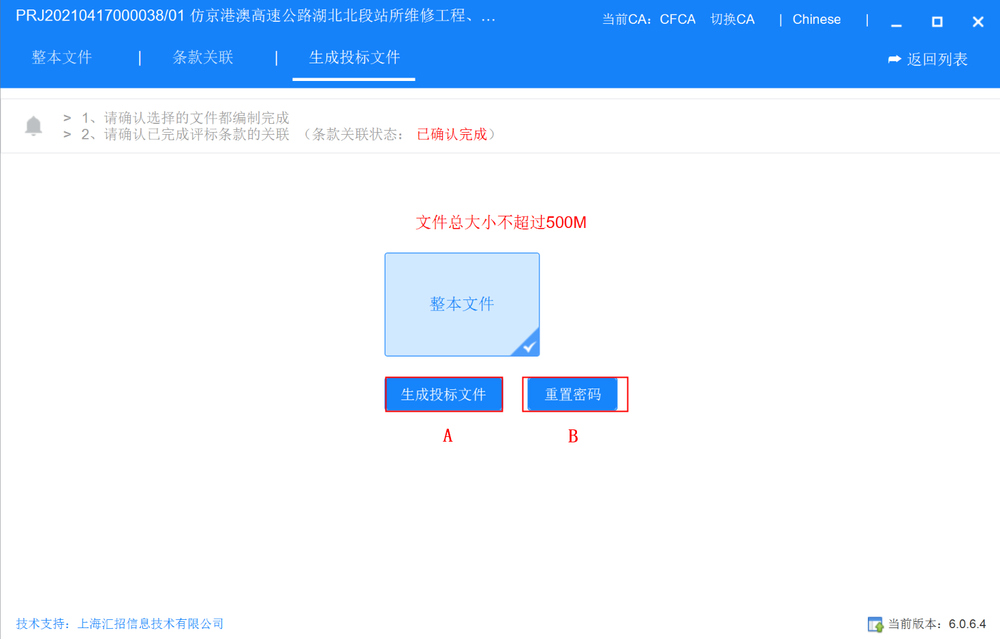
（图6.4.2.3-1）
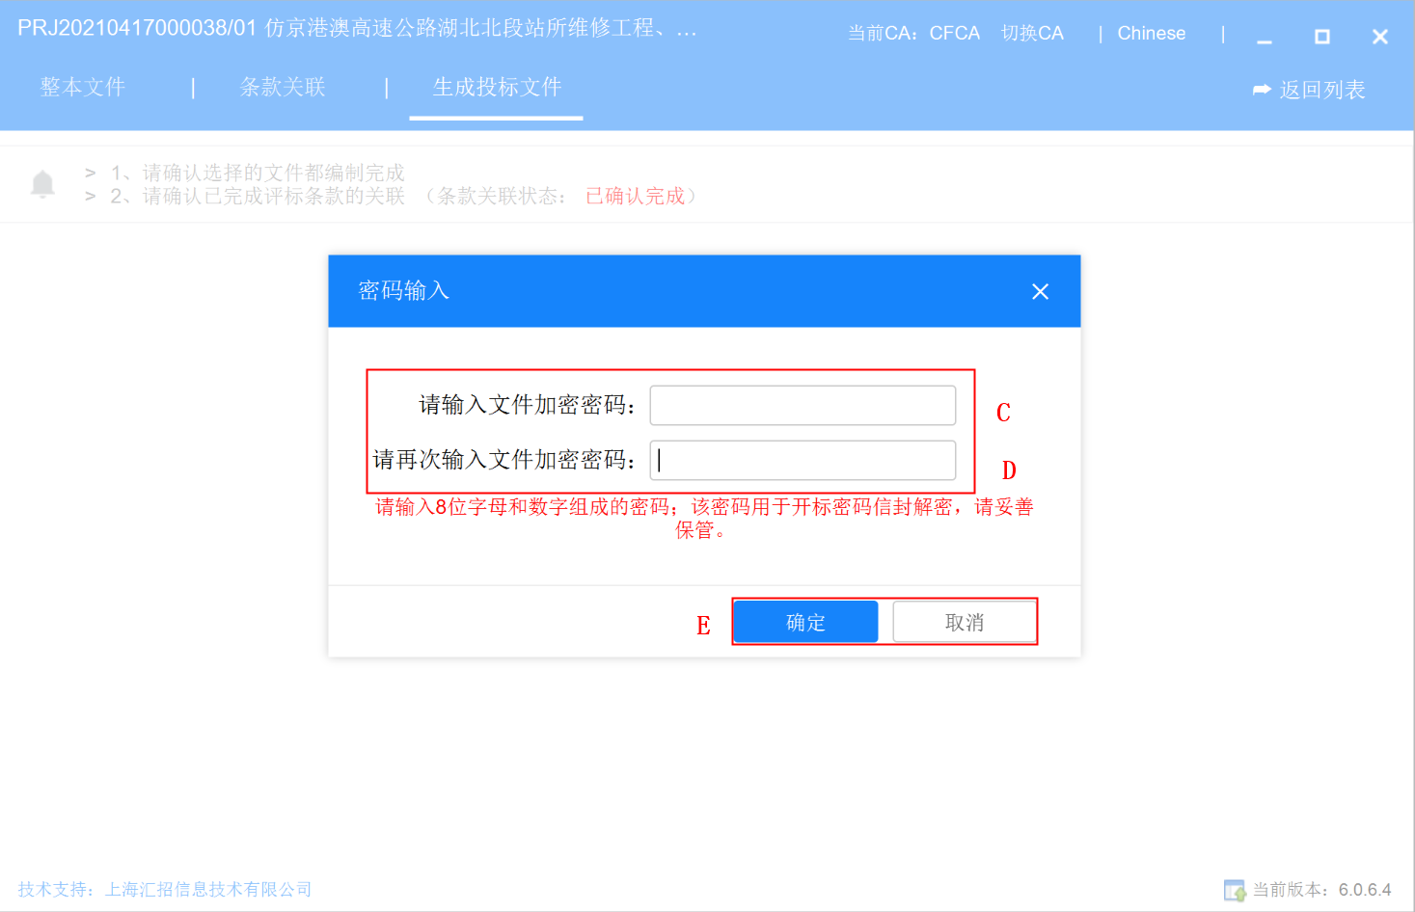
（图6.4.2.3-2）
操作说明：
A：点击投标文件，页面跳转到设置信封密码信息界面（图6.4.2.3-2），密码设置完成后，需再次点击【生成投标文件】并进行ca认证，才能生成投标文件
B：点击【重置密码】，页面跳转到设置信封密码界面（图6.4.2.3-2），重置密码后，
需再次点击【生成投标文件】并进行ca认证，密码能够生效
C：输入信封密码
D：确认信封密码
E：点击【确定】完成信封密码设置，点击【取消】返回生成投标文件页面（图3.4.1.2.3-1）

6.4.3重新生成密码
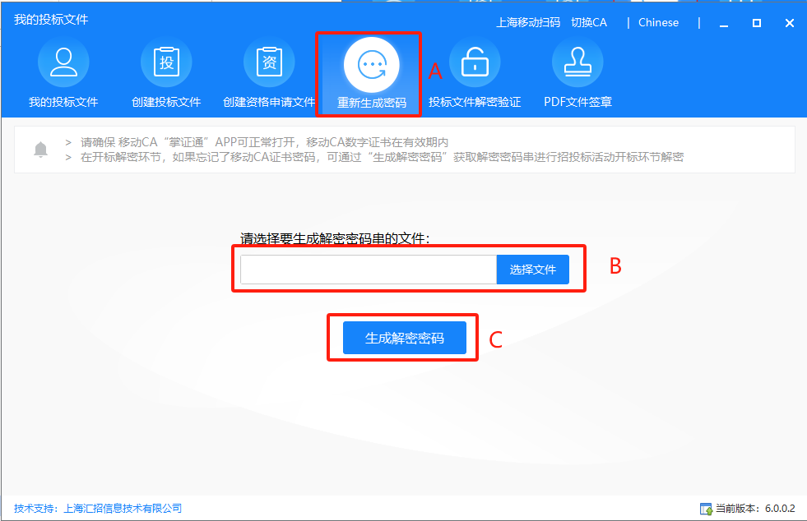
（图6.4.3-1）
操作说明：
A：重新生成信封密码，点击后跳转到（图6.4.3-1），适用于投标问价制作完成后，供应商忘记密码或者需要更改信封密码
B：选择需要生成密码的投标文件
C：点击生成解密密码，弹出ca扫码认证，扫描后在本地文件夹生成新的密码文件，格式为txt

6.4.4投保文件解密验证
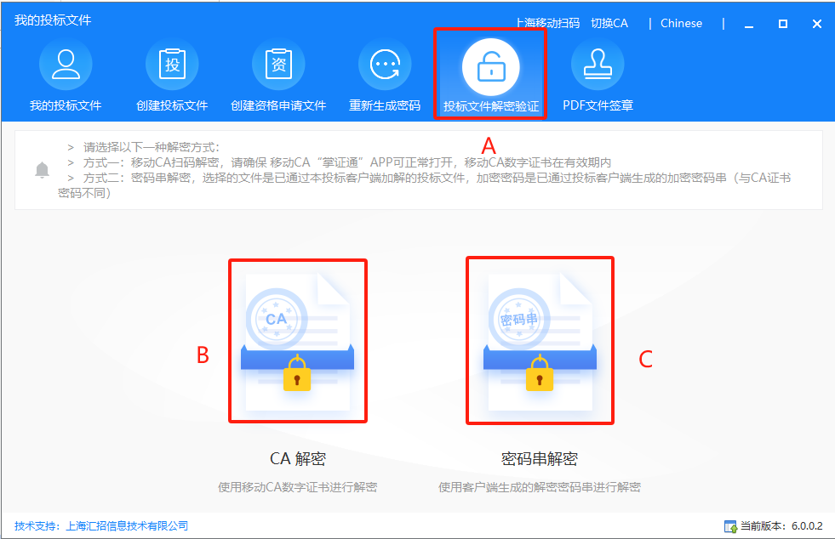
（图6.4.4-1）
操作说明：
A：投标文件解密验证，供应商可根据需求，选择不同的解密方式，验证文件是、是否能够解密成功
B：使用制作文件的ca密码进行解密
C：使用信封密码解密

6.4.5PDF文件签章
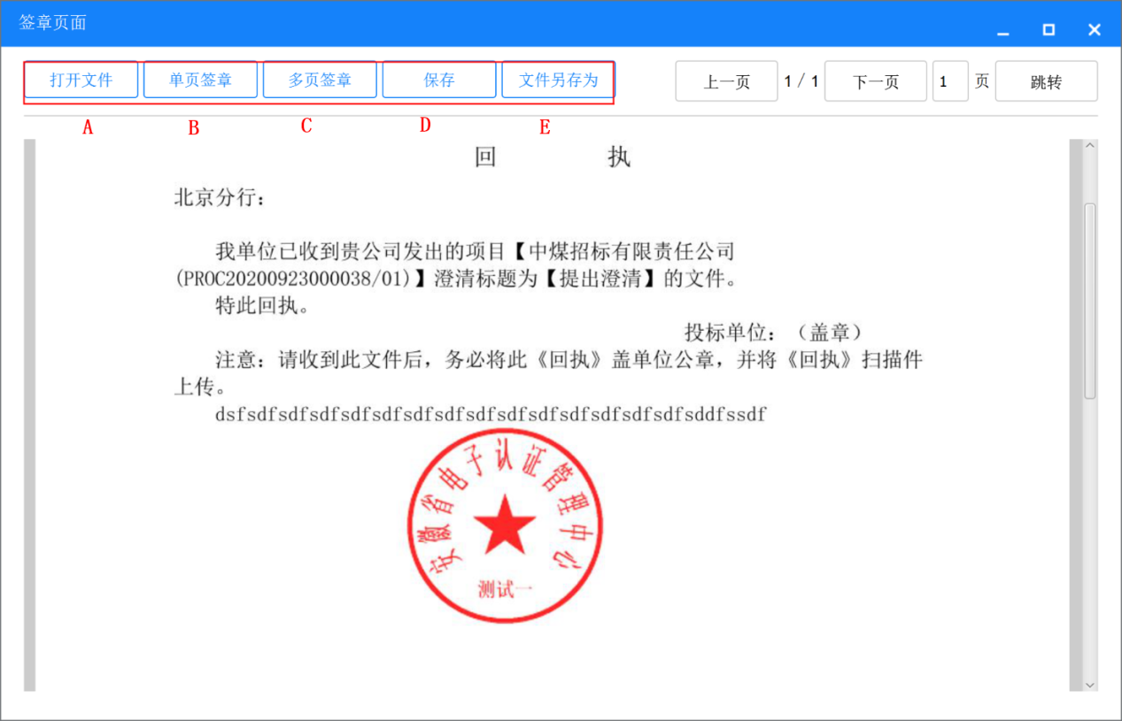
（图6.4.5-1）
操作说明：
A：点击PDF签章按钮，页面跳转到文件签章页面（图6.4.5-1），上传本地文件可进行签章
B：单页签章，仅支持供应商一次签一个章
C：多页签章，支持一次性签多个章，签章前需要输入签章的页码，供应商签章后会在需签章的页码的相同位置签章
D：点击【保存】，在客户端安装目录下，生成签章文件
E：点击【文件另存为】，供应商可自行选择文件存储路径

6.4.6递交投标文件
投标文件编制完成且CA绑定完成之后，即可递交投标文件，点击项目工作台的【递交投标文件】按钮进入如下页面（图6.4.6-1）：
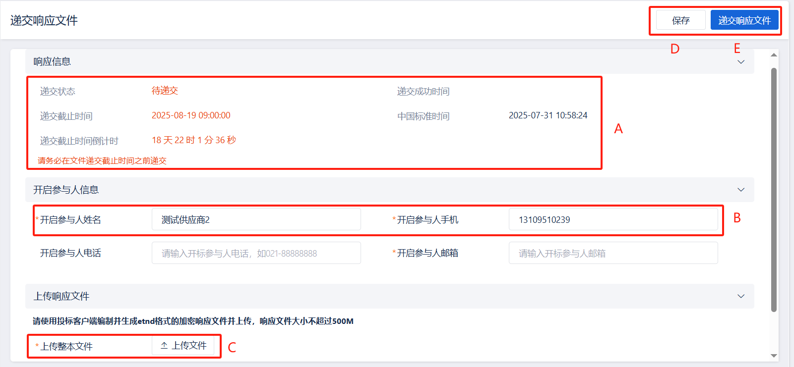
（图6.4.6-1）
操作说明：
A：递交状态、递交截止时间、截止时间倒计时等信息显示，递交截止时间到，将不允许递交投标文件
B：开标参与人姓名、开标参与人手机默认带出，可修改，必填项
C：点击【上传文件】，上传投标客户端编制完成的投标文件
D：点击【保存】，页面信息保存，仅自己可见
E：点击【递交投标文件】，弹出CA扫码登录页面，扫码认证成功后-确认递交，投标文件递交至项目经办人
成功递交投标文件后，页面显示如下（图6.4.6-2）
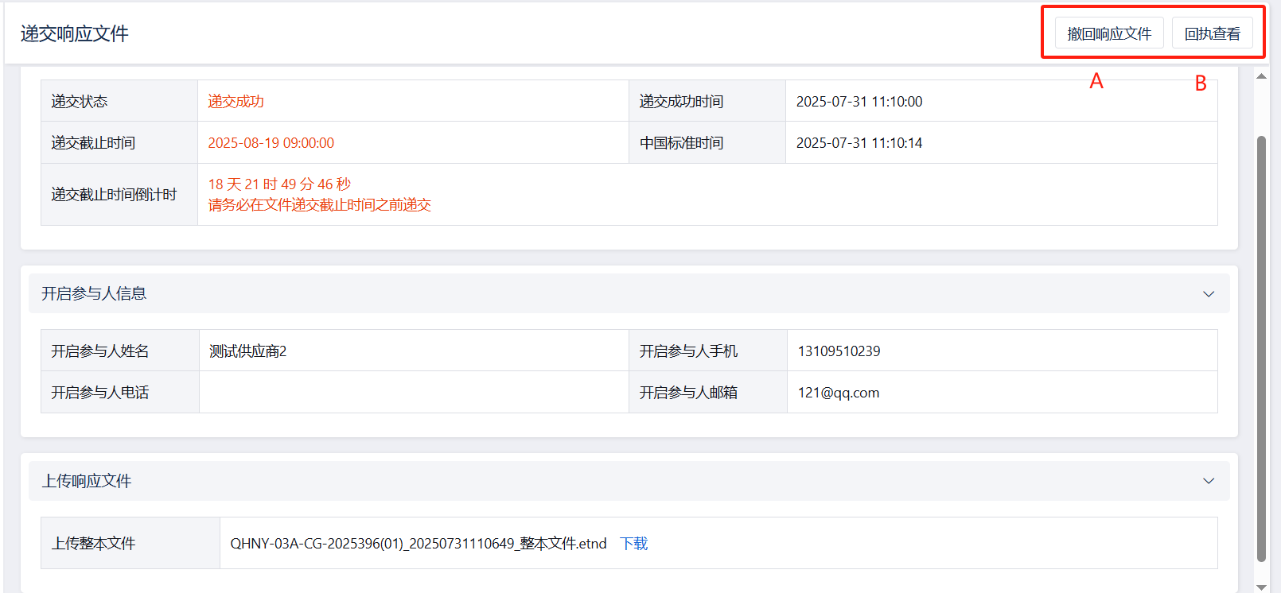
（图6.4.6-2）
操作说明：
A：递交投标文件成功后，在开标之前点击【撤回投标文件】，撤回已递交的投标文件
B：点击【回执查看】，弹出回执文件查看页面，如下（图3.4.3-3）
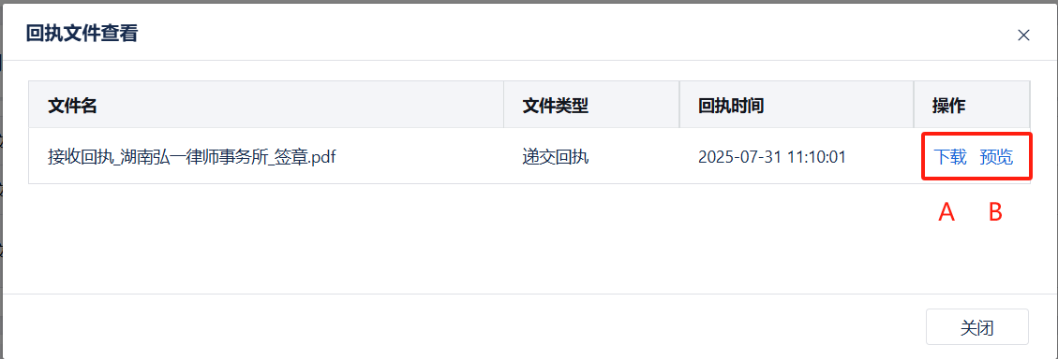
（图6.4.6-3）
操作说明：
A：点击【下载】，下载递交回执文件
B：点击【预览】，预览递交回执文件

6.5参与线上开标

6.5.1签到
进入开标大厅有两种方式，分别是首页点击待办点击进入（图6.5.1-1）、项目工作台点击（图6.5.1-2）
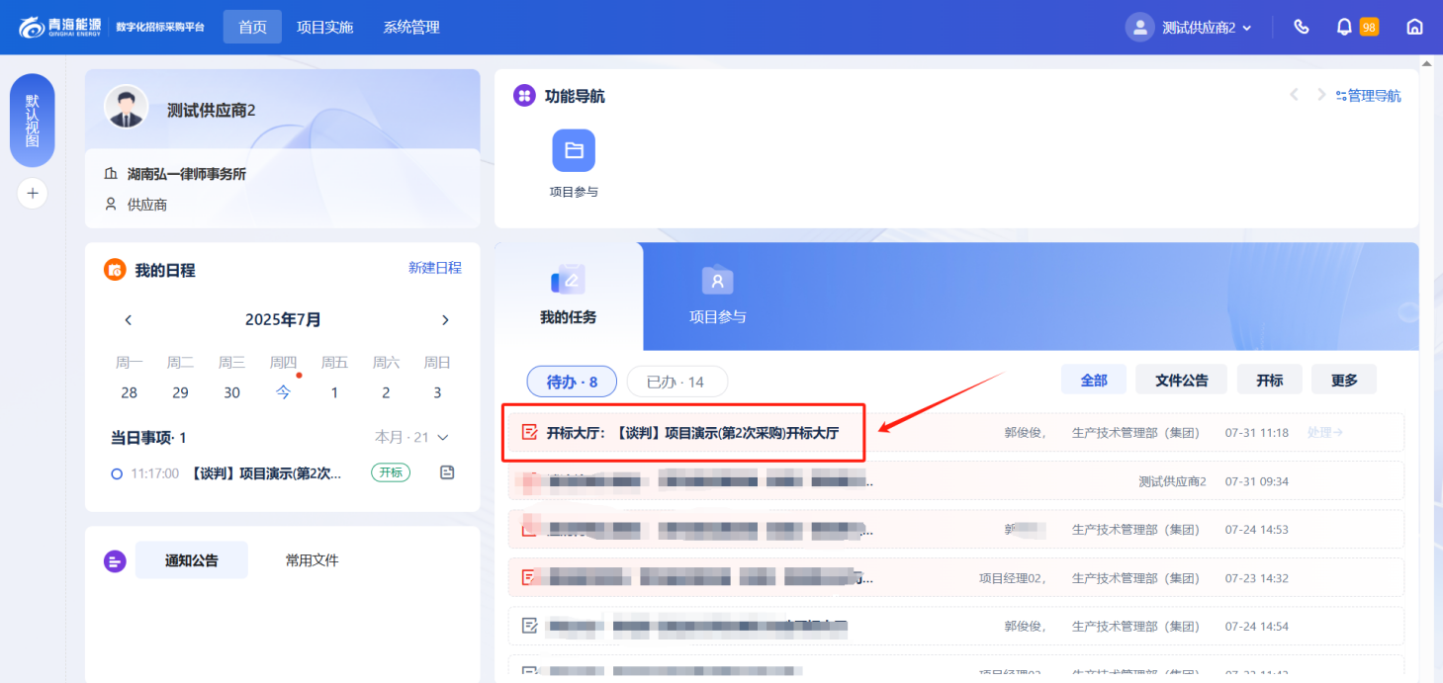
（图6.5.1-1）
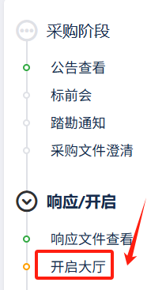
（图6.5.1-3）
供应商可随意选择任意一种方式进入，进入页面如下（图6.5.1-4）
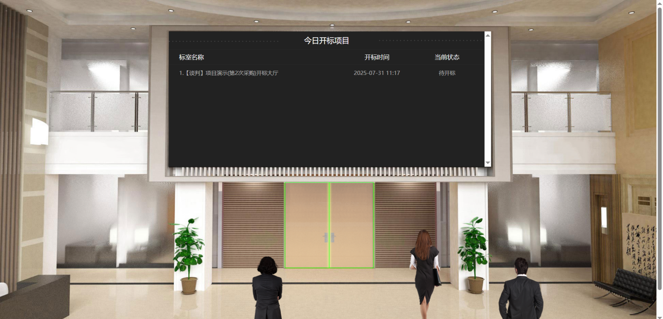
（图6.5.1-4）
双击今日开标项目中自己参与的项目进入该项目的开标大厅，页面自动弹出开标规则说明，如下（图6.5.1-5）所示：
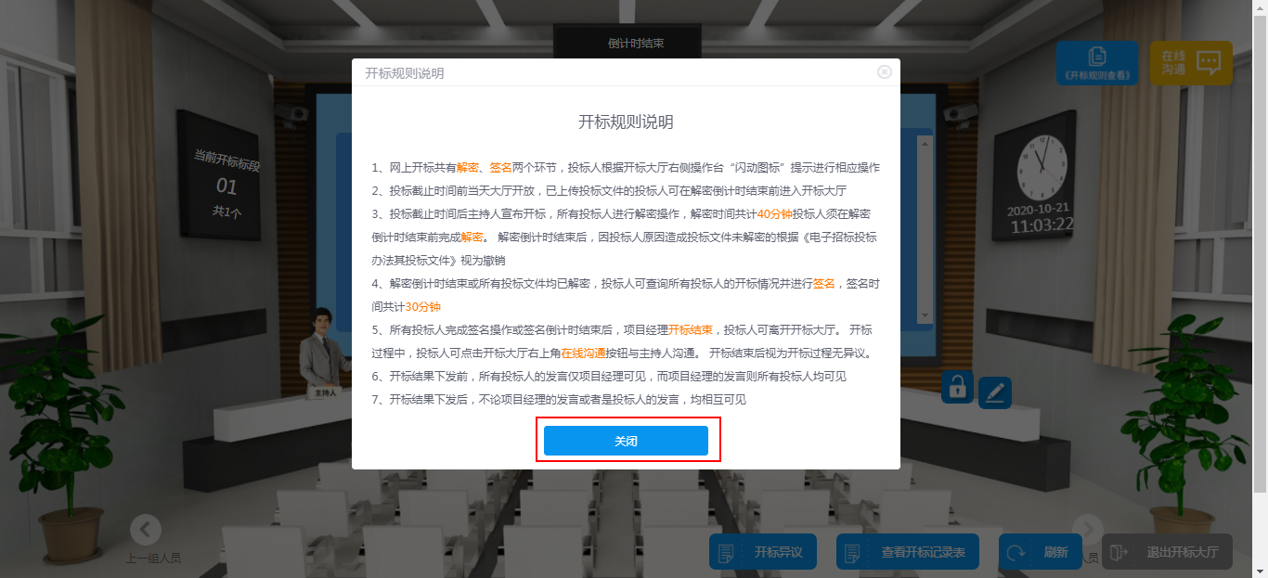
（图6.5.1-5）
仔细阅读开标规则说明，阅读完毕点击【关闭】按钮关闭开标规则说明，页面如下（图6.5.1-6）所示：
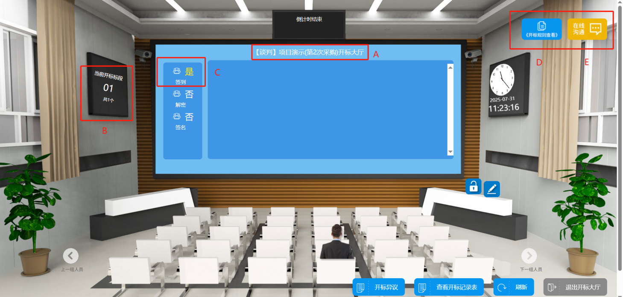
（图6.5.1-5）
操作说明：
A：显示当前项目的名称
B：显示此开标大厅中开标的标段个数
C：显示自己是否签到，成功进入开标大厅即签到成功
D：点击可查看开标规则说明
E：点击展开聊天窗口，可与项目经办人进行沟通交流

6.5.2开标异议
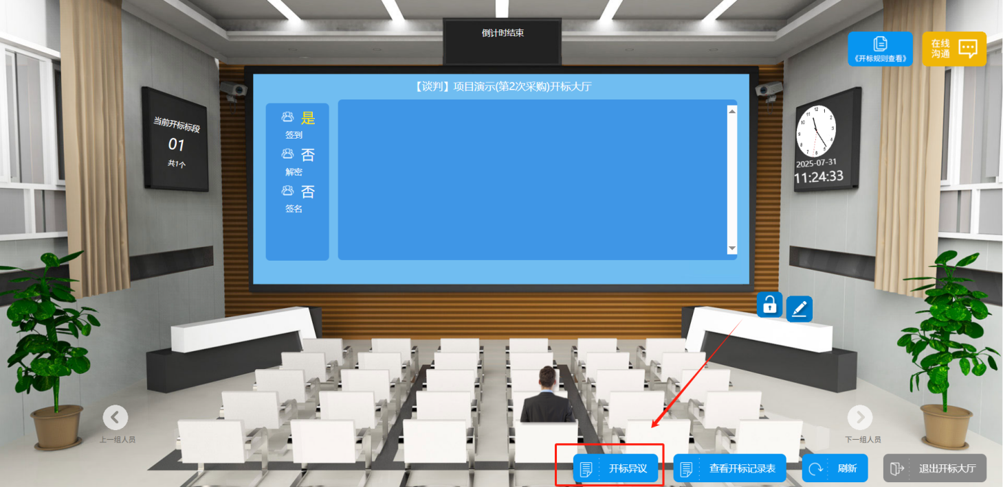
开标过程中在开标大厅点击【开标异议】，跳转至提出异议页面，如下（图6.5.2-1）：
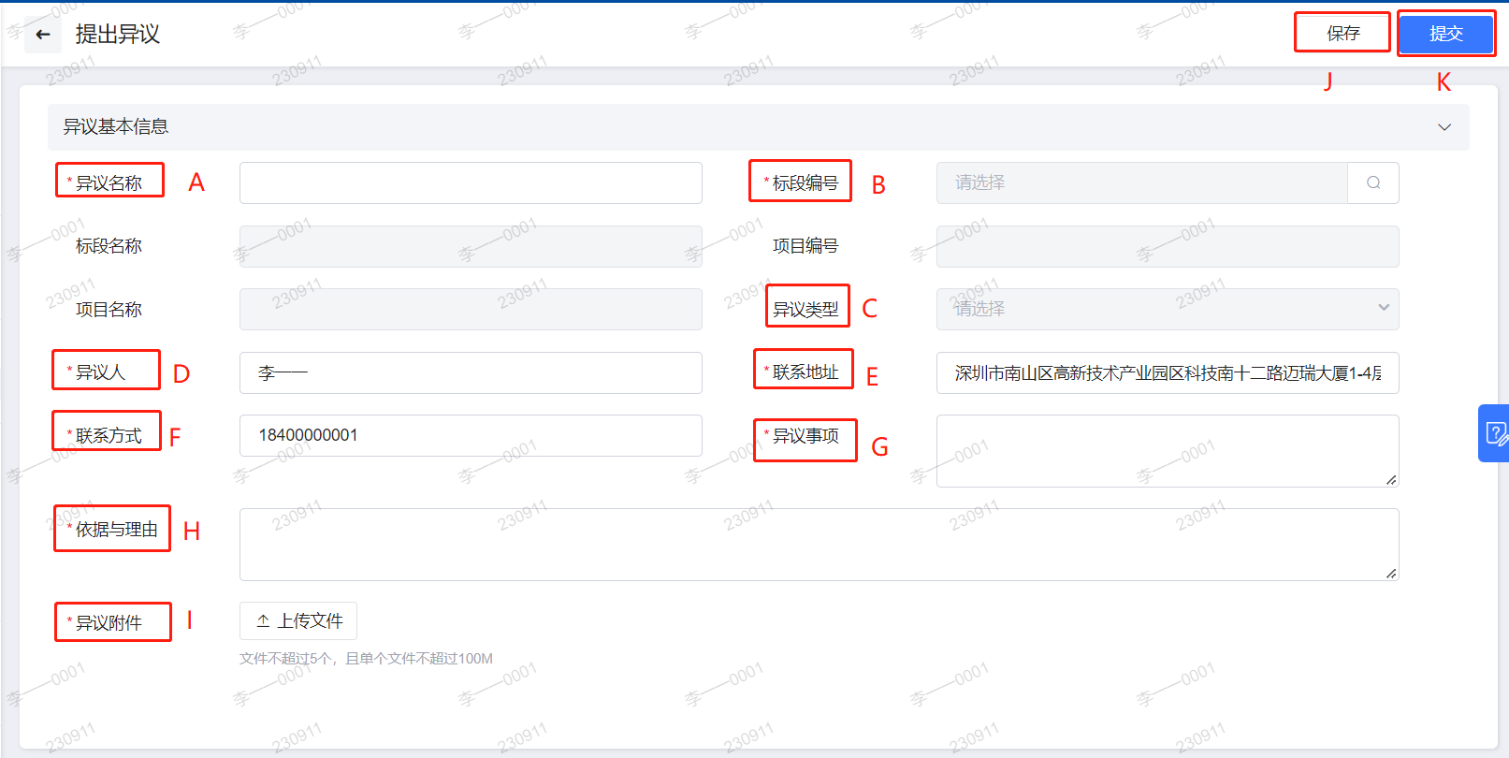
（图6.5.2-1）
操作说明：
A：输入异议名称，必填项
B：标段编号默认带入当前标段的编号，标段名称、项目编号和项目名称自动带入，可点击放大镜，选择其他标段
C：异议类型默认带入，不可编辑，不可修改
D：异议人姓名默认带入，可修改，必填项
E：联系地址默认带入，可修改，必填项
F：联系方式默认带入，可修改，必填项
G：输入异议事项，必填项
H：输入依据与理由，必填项
I：点击上传异议附件，必填项
J：点击【保存】，保存已维护的页面信息
K：点击【提交】，提出的异议提交至项目经办人
项目经办人对供应商所提的开标异议接受-处理-回复后，供应商通过【采购执行】-【异议投诉】-【异议管理】，进入如下（图6.5.2-1）页面
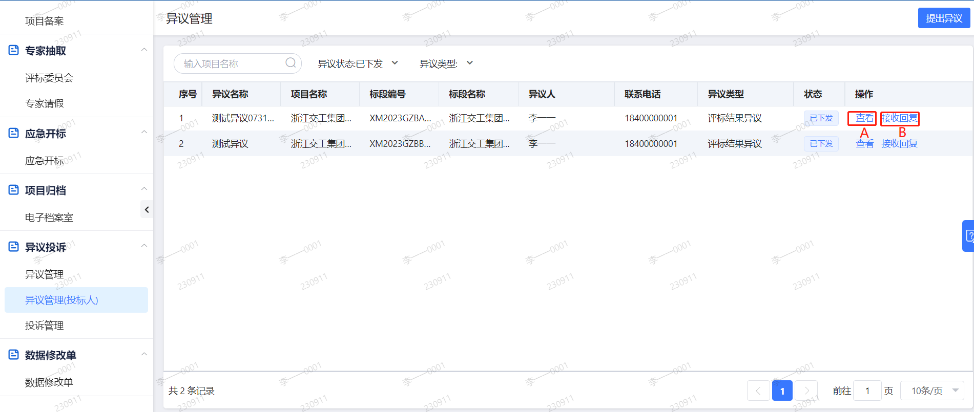
（图6.5.2-2）
操作说明：
A：点击【查看】，查看项目经办人对异议的答复
B：点击【接收回复】，进入回复页面如图（图6.5.2-3）查看项目经办人对异议的答复，若还有异议可继续异议，若并无异议，点击结束异议按钮完成此次异议
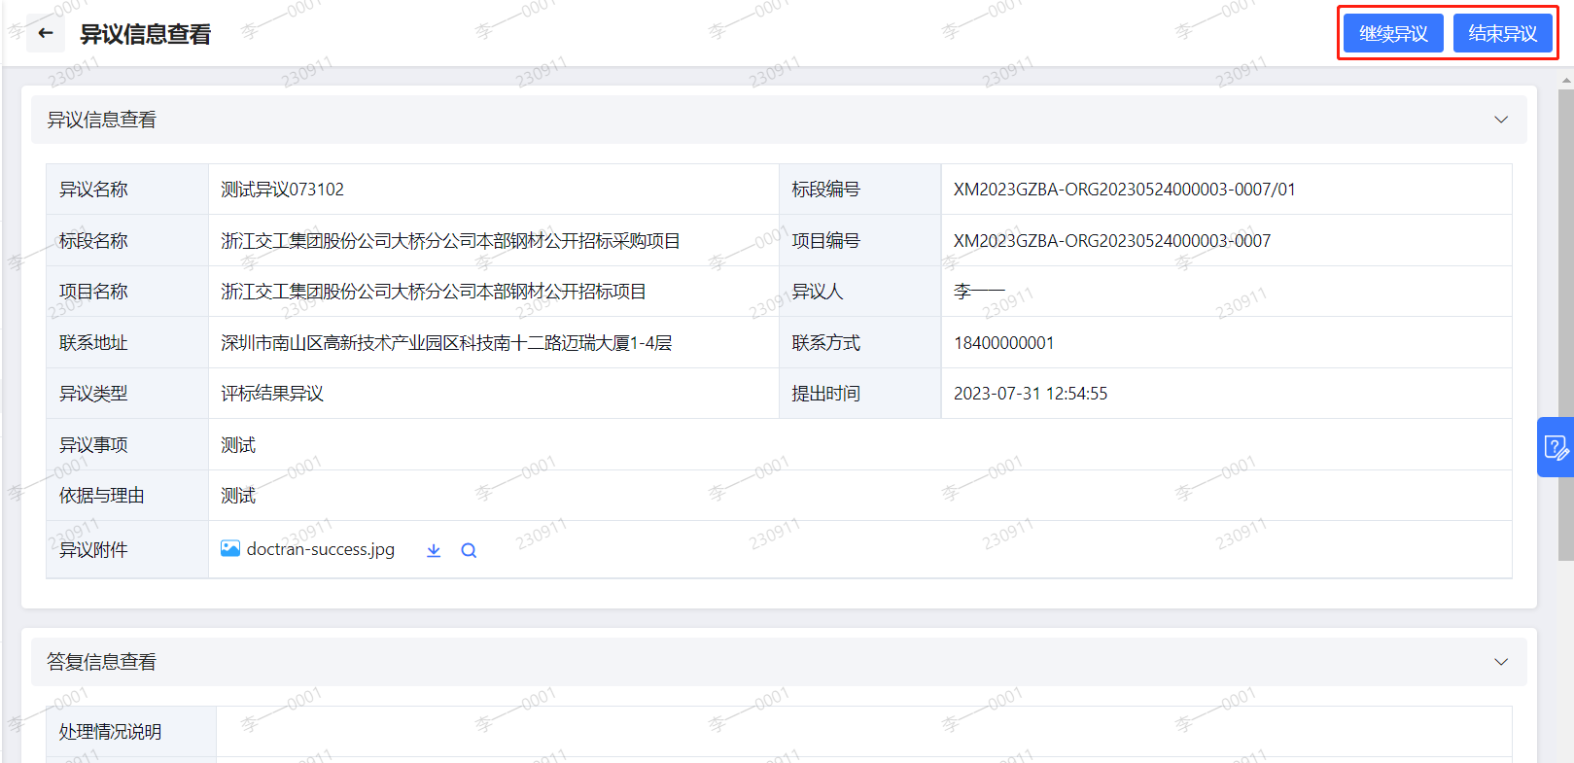
（图6.5.2-3）

6.5.3解密
供应商解密文件需要用到编制投标文件时所用的移动CA，因此解密之前如果未绑定CA证书需要先绑定移动CA证书，绑定方法见（图4-1）
开标后供应商即可开始解密，供应商必须在规定的时间内完成解密开标倒计时结束后，供应商需等待项目经办人手动宣布开标才能解密，解密阶段结束后，供应商需等待项目经办人发送开标记录表才能签名
项目经办人开标后供应商即可开始解密,如下（图6.5.3-1）：
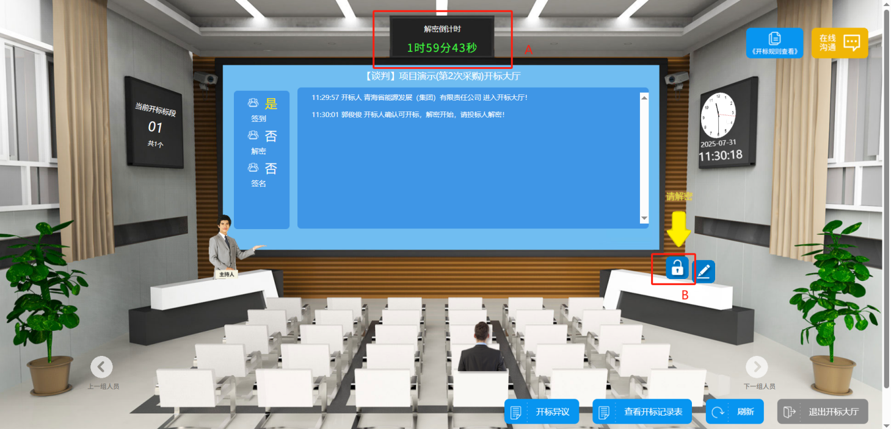
（图6.5.3-1）
操作说明：
A：解密时间倒计时，供应商必须在这个时间之内完成解密
B：项目经办人开标后，即显示，点击箭头所指图标，弹出如下（图3.5.3-2）
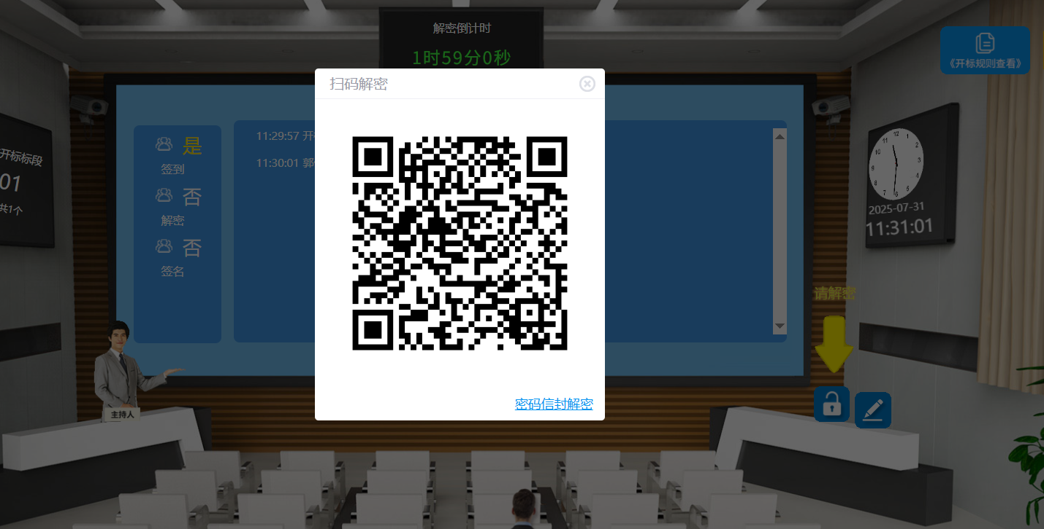
（图6.5.3-2）
操作说明：
使用ca移动端进行扫码解密，也可点击进入密码信封解密模式，页面如下（图6.5.3-3）：
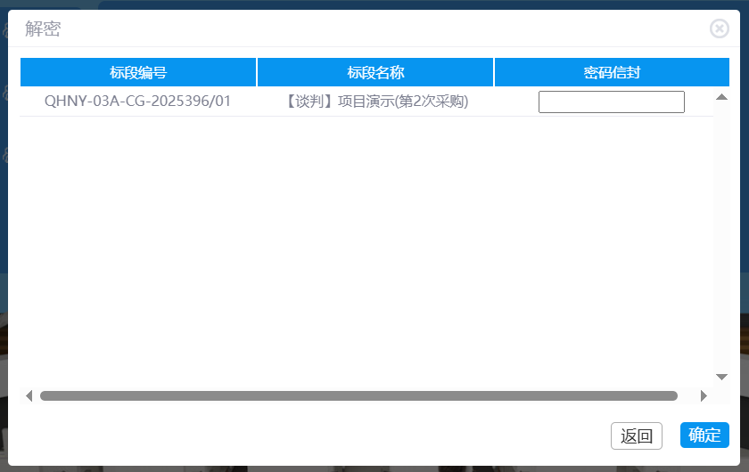
（图6.5.3-3）
操作说明：
A：填写密码信封，该密码在编制投标文件生成时设置
B：点击【返回】，返回到上一页
C：点击【确定】，提交密码，执行解密操作
解密成功后页面显示如下（图6.5.3-4）：
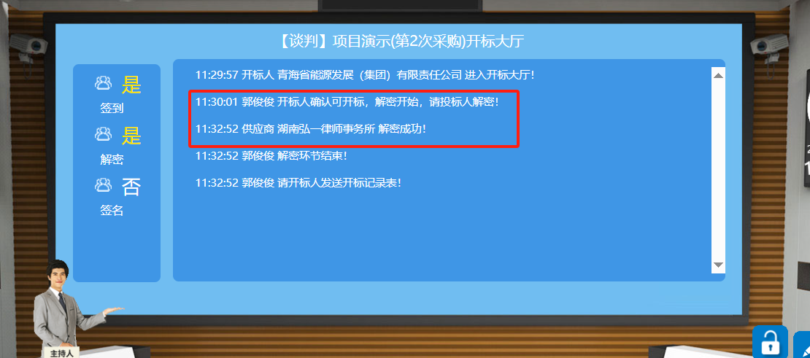
（图6.5.3-4）

6.5.4签名
项目经办人下发开标一览表后，供应商即可签名，如下（图6.5.4-1）所示：
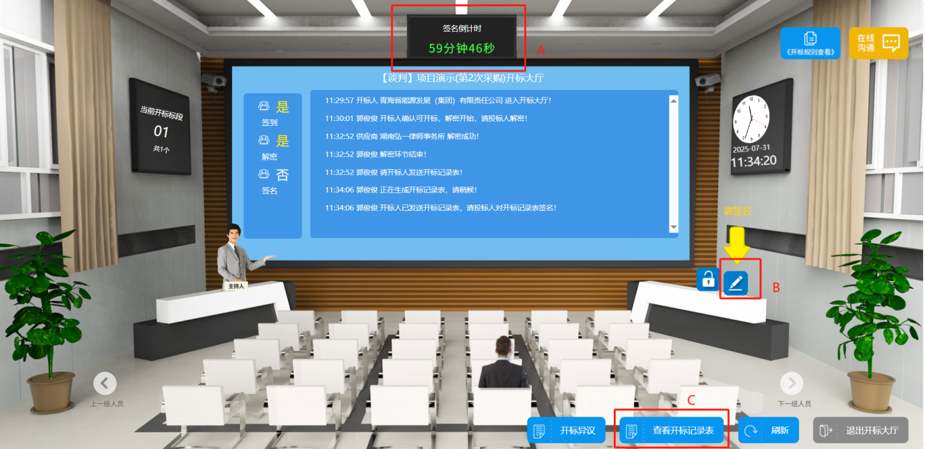
（图6.5.4-1)
操作说明：
A：签名时间倒计时，供应商必须在这个时间内完成签名
B：项目经办人下发开标一览表后即显示，点击箭头所指图标，弹出如下（图6.5.4-2）
C：点击查看开标记录表，查看开标记录
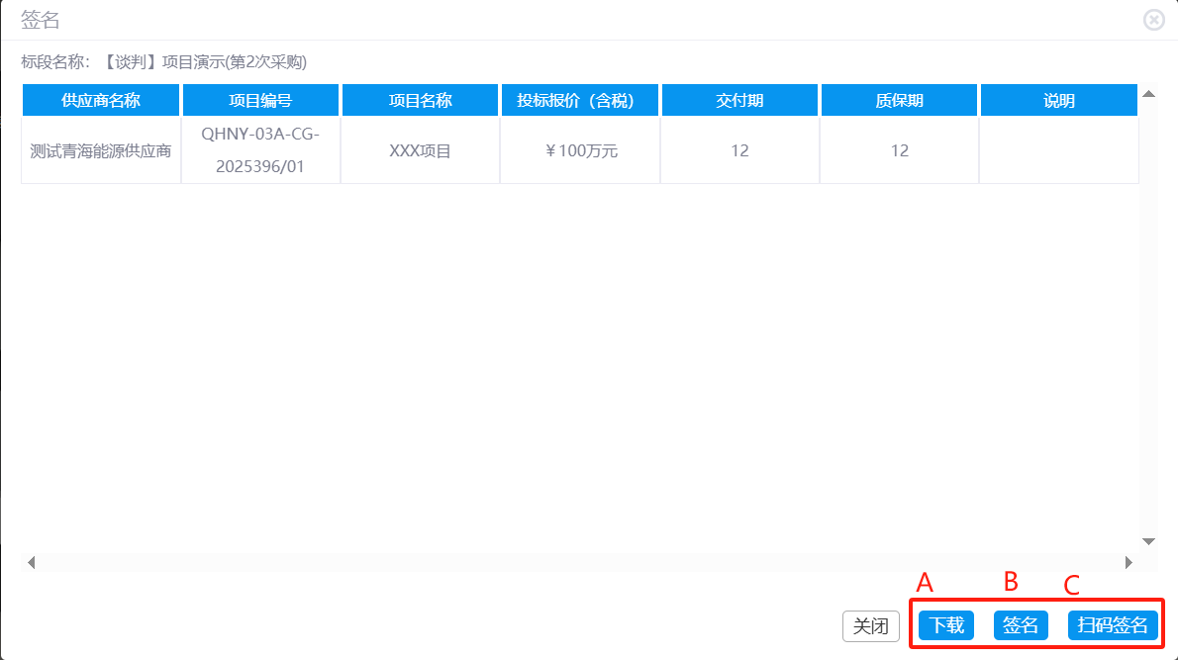
（图6.5.4-2）
操作说明：
A：下载开标记录表
B：点击弹出如下页面，点击【确定】按钮执行签名操作
C:点击弹出二维码，使用移动端扫码签名即可
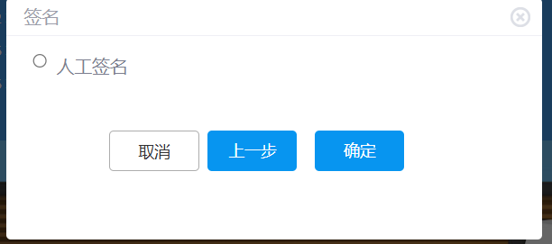
签名成功后，弹出如下页面：
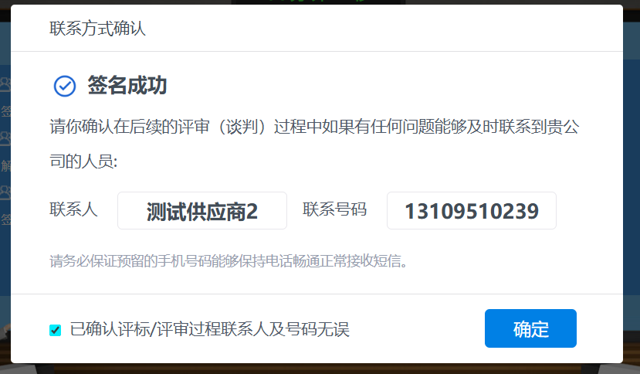
联系人姓名与号码可修改，确认无误后，勾选并点击确定，开标大厅自动关闭

6.5.5开评过程记录查看
开标结束后，供应商可通过工作台在开标过程记录查看节点查看开标相关信息
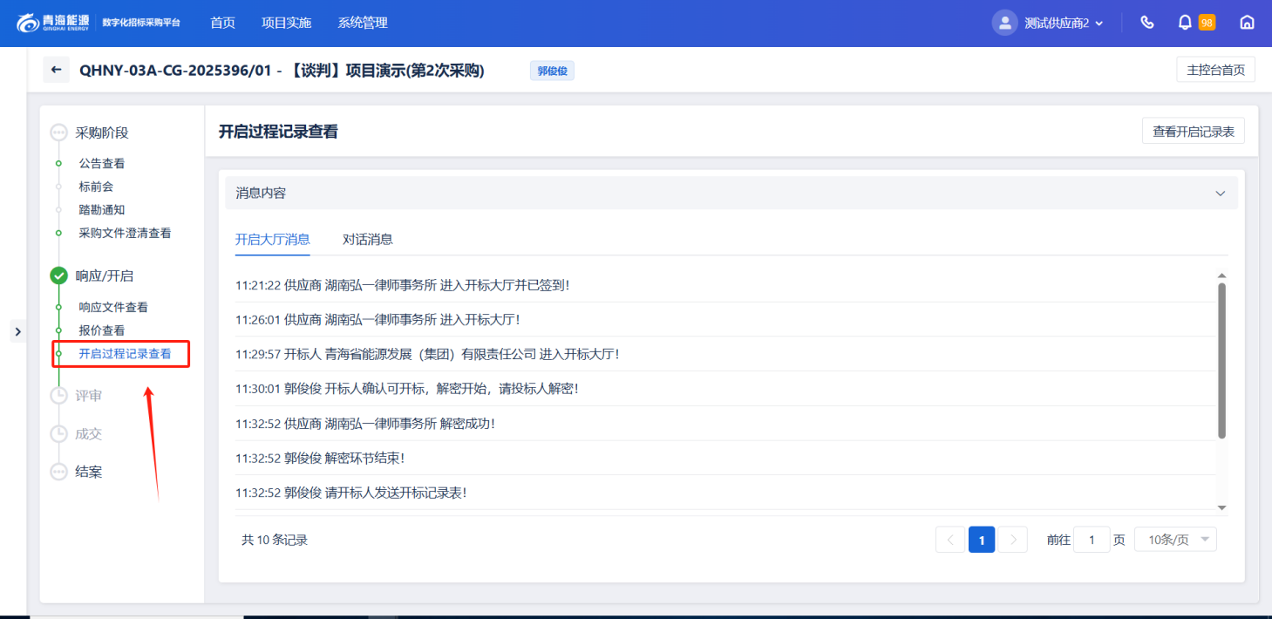
（图 6.5.5-1）
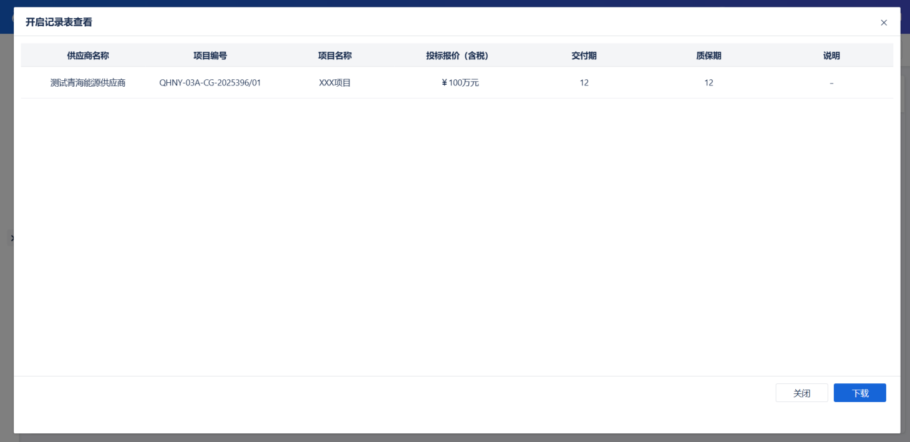
（图 6.5.5-2）
操作说明：
点击【查看开标记录表】供应商进入查看页面，并且可以在图（6.5.5-2）点击【下载】

6.6评审澄清回复
评标过程中专家提出澄清，指定供应商回复时，供应商通过【我的项目】-【主控台操作】-点击评标澄清，如图：
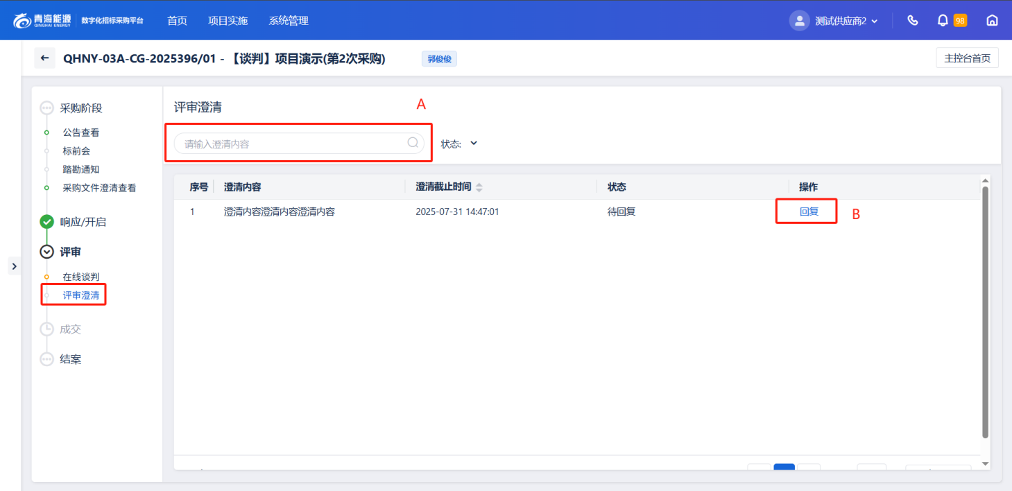
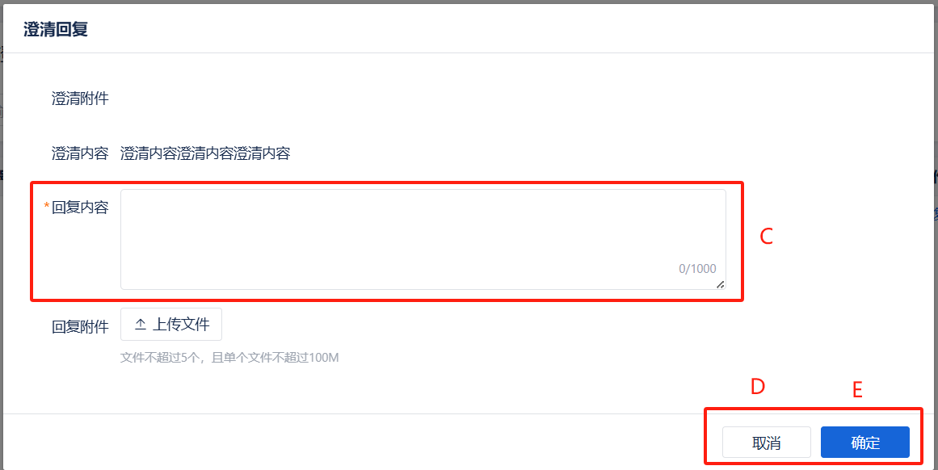
（图 3.6）
操作说明：
A：供应商可根据澄清标题、内容、状态进行查询
B：需要回复澄清时点击回复按钮，进入具体编辑信息页面
C：输入回复内容
D：可选择性上传澄清所需要的附件
E：点击确定时，澄清回复澄清，点击取消，则回复取消

6.7成交候选人公示查看
项目经办人发布成交候选人公示后，供应商通过项目工作台，点击菜单中【成交候选人公示查看】，进入如下页面查看：
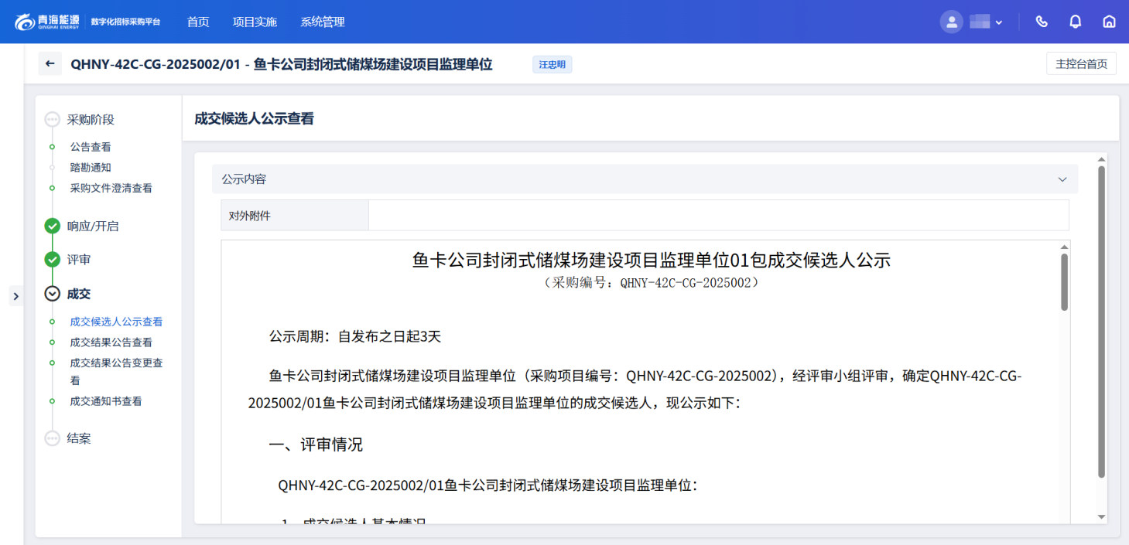

6.8成交结果查看
项目经办人发布成交结果公告后，供应商通过项目工作台，点击菜单中【成交结果公告查看】，进入如下页面查看：
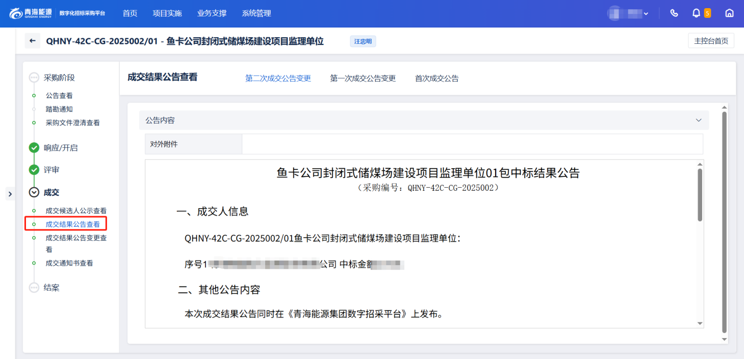

6.9成交通知书
项目经办人发布成交通知书后，供应商通过项目工作台，点击菜单中【成交通知书查看】，进入如下页面查看：


